3.B.34: La OMC. Los acuerdos distintos de los de mercancías.
Con el cambio de temario, a partir de la convocatoria de 2023 este tema pasará a ser:
3.B.34: La OMC. Los acuerdos distintos de los de mercancías.
De este modo, con lo escrito en este documento estaría actualizado.
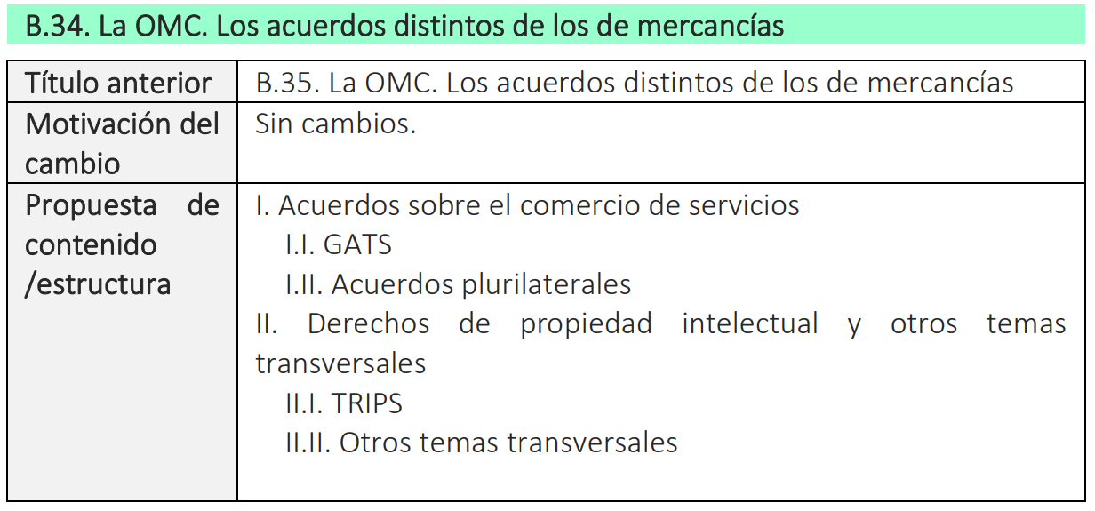

INTRODUCCIÓN
- Enganche:
  - ¿Mejora el comercio internacional el bienestar de un país? Desde los albores de la historia se han producido intercambios y contactos voluntarios entre tribus, pueblos, ciudades-estado, reinos e imperios.
    - Desde un enfoque positivo, si estos intercambios tuvieron lugar de manera libre no es desacertado plantearse que debieron suponer una ganancia para aquéllos que participaron en los mismos.
  - En consecuencia, el comercio internacional pronto constituiría uno de los principales ámbitos del análisis económico que fueron objeto de reflexión e indagación por los economistas, tratando de discernir cuáles eran esas fuentes de ganancia que impelían a la gente a comerciar.
    - Asimismo, desde un punto de vista práctico, las relaciones comerciales internacionales y la forma en que se rigen ha ido evolucionando, en gran parte influenciadas por la teoría económica subyacente.
- Relevancia:
  - Las normas multilaterales de comercio son de aplicación universal y por lo tanto generan efectos sistémicos que simplifican enormemente las operaciones comerciales y reducen los costes de transacción y además facilitan la persecución de los incumplimientos.
    - En la práctica, sin embargo, la aprobación de normas multilaterales resulta muy complicada porque requiere poner de acuerdo a muchos países con intereses comerciales muy diferentes, a menudo opuestos. Por ese motivo, es deseable que las normas multilaterales permitan a los países avanzar más rápidamente en su integración mediante acuerdos comerciales bilaterales, siempre y cuando se fijen determinadas condiciones para mitigar posibles perjuicios.
      - Sobre esta cuestión, la teoría del comercio internacional señala que el bilateralismo no está necesariamente reñido con el multilateralismo y que los beneficios de la apertura comercial multilateral podrían ser alcanzados, indirectamente, a través de acuerdos bilaterales.
- Contextualización:
  - Desde un punto de vista histórico,
    - En 1944, se firma el acuerdo de Bretton Woods que establecerá las reglas de lo que pasó a denominarse como “nuevo orden económico internacional”.
      - Este sistema se basara en 3 pilares fundamentales:
- Pilar monetario-financiero: Creación del Fondo Monetario Internacional (FMI) [ver tema 3.B.22].
- Pilar del desarrollo: Creación del Banco Internacional de Reconstrucción y Desarrollo (BIRD), actualmente integrado en el Grupo Banco Mundial [ver tema 3.B.30].
- Pilar comercial: Fracasa la creación de la Organización Internacional del Comercio (OIC), pero se logra el Acuerdo General sobre Aranceles y Comercio (GATT, por sus siglas en inglés), que en 1995 daría lugar a la creación de la Organización Mundial del Comercio (OMC) [ver temas 3.B.33 y 3.B.34].
    - Aunque la citada organización internacional del comercio no llega a crearse durante el período de vigencia de Bretton Woods, sí se alcanzará en 1947 un acuerdo intergubernamental: el Acuerdo General sobre Aranceles y Comercio (GATT, por sus siglas en inglés: General Agreement on Tariffs and Trade).
      - Aunque nace con carácter provisional (ya que la idea inicial era que fuera sustituido por una agencia especializada de la ONU, la Organización Internacional del Comercio), el GATT fue la principal referencia en lo que se refiere a las relaciones comerciales internacionales durante casi medio siglo (más concretamente, hasta 1995, año en que se crea la Organización Mundial del Comercio (OMC)).
    - La OMC hereda muchos rasgos del GATT, pero también introduce cambios importantes y supone un gran avance por 3 razones:
- Tiene rango de institución: Se pasa de un acuerdo provisional (GATT) a una institución con personalidad jurídica propia (OMC) que tiene capacidad para imponer sanciones y cuyos acuerdos multilaterales (GATT₉₄, GATS, TRIPS) son obligatorios para todos los miembros, así como los plurilaterales para los miembros que los firmen.
- Se mejora el funcionamiento del Órgano Solucionador de Diferencias (OSD): Contiene un mecanismo mejorado de solución de diferencias para hacer más ágil las decisiones importantes, pasando del sistema de consenso “positivo” del GATT al sistema de consenso “negativo” de la OMC, que impide el bloqueo de decisiones de una minoría.
Antes, bajo el consenso “positivo”, había que contar con el apoyo de todos los miembros para aprobar las medidas, por lo que un solo país podía bloquear una decisión. Ahora, en la OMC, las decisiones importantes se aprueban por defecto, y hay que contar con el consenso de todos los países (“consenso negativo”) para rechazar, por lo que las decisiones son cuasi-automáticas.
- Se amplía el ámbito de temas: Extiende el ámbito de aplicación más allá de las mercancías (servicios, propiedad intelectual, etc.) y añade temas comerciales que habían quedado al margen de las negociaciones comerciales como la agricultura o los textiles:
  - GATT 1994: Acuerdo General sobre Aranceles y Comercio, que se refiere al comercio de mercancías y sustituye al GATT 1947.
  - GATS: Acuerdo General sobre Comercio de Servicios (AGCS en castellano).
  - TRIPS: Acuerdo de Derechos de Propiedad Intelectual relacionados con el Comercio (ADPIC en castellano).
  - En esta exposición, nos centraremos en los acuerdos distintos a los de mercancías, es decir, en el GATS y en el TRIPS, así como en otros acuerdos plurilaterales.
    - Son elementos de suma importancia por:
- Su interés estratégico para países desarrollados como España, o la UE, que tiene numerosos intereses ofensivos en servicios o en defender la propiedad intelectual.
- El peso y dinamismo del comercio de servicios (20 % del comercio mundial si se usan datos en términos brutos y hasta un 50 % si se utilizan datos de valor añadido).
- La importancia creciente de la propiedad intelectual en el comercio es evidente: incentiva la innovación, el desarrollo de conocimiento e ideas, y contribuye a incrementar el valor añadido de los productos que se comercian. Además, constituye la mayor parte del valor de los productos de alto componente tecnológico o de conocimiento como medicamentos, productos TIC, culturales.
- Preguntas clave (Problemática):
  - ¿Cómo funcionan los acuerdos en la OMC para materias distintas a las mercancías?
- Estructura:

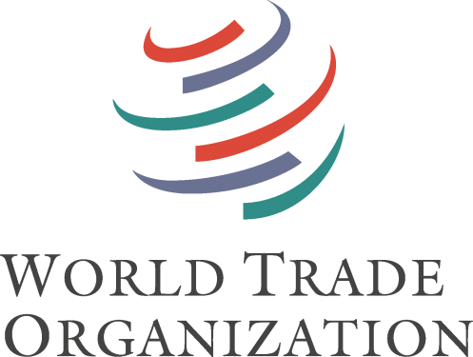
- MARCO JURÍDICO Y MARCO INSTITUCIONAL DE LA OMC
En este tema mencionar rápidamente (pues estrictamente es objeto del tema 3.B.33).

Marco jurídico
El marco jurídico de la Organización Mundial del Comercio queda recogido en el Acta Final de Marrakech de 1994, que incluye 4 anexos:
Anexo 1: Se compone, a su vez, de 3 acuerdos, uno para cada uno de los 3 grandes ámbitos abarcados por la OMC:
Acuerdos multilaterales sobre el comercio de mercancías (que posteriormente pasaremos a comentar) [tema 3.B.33].
Acuerdo general sobre el comercio de servicios (GATS, por sus siglas en inglés) [tema 3.B.34].
Acuerdo sobre los aspectos de los derechos de la propiedad intelectual (TRIPS, por sus siglas en inglés) [tema 3.B.34].
Anexo 2: Normas y procedimientos por los que se rige la solución de diferencias.
Anexo 3: Mecanismo de examen de las políticas comerciales.
Anexo 4: Acuerdos plurilaterales (es decir, que no se aplican a todos los miembros, sino sólo a los firmantes) y que, como decíamos, son sobre contratación pública, bovino, lácteos y aviación civil.
Imagen 1.– Acuerdos de la OMC
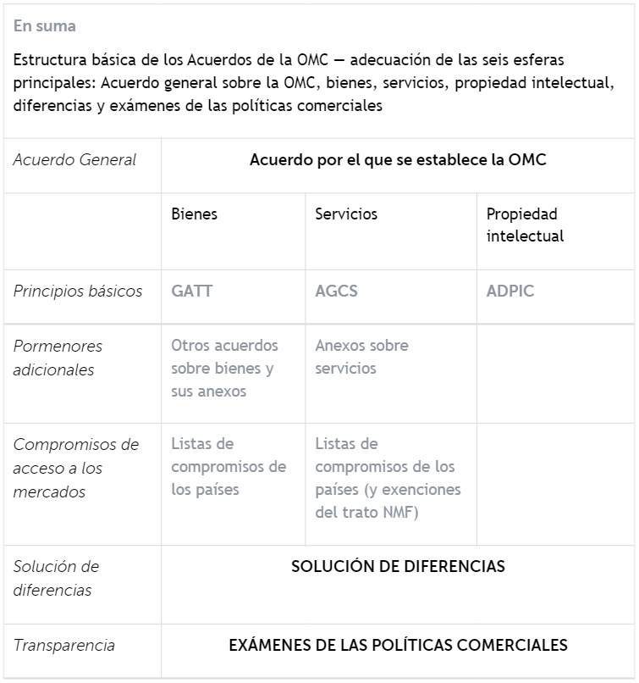
Fuente: OMC (2023) Panorama general: guía de navegación. https://www.wto.org/spanish/thewto_s/whatis_s/tif_s/agrm1_s.htm

Marco institucional
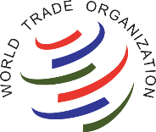
La Organización Mundial del Comercio, como hemos visto, es una organización internacional (no un mero tratado como era el GATT).
Tiene sede Ginebra (Suiza).
Está formada en la actualidad (17/02/2023) por 164 miembros, (que representan el 98 % del comercio mundial), cada país tiene 1 voto, y en su seno las decisiones se toman por consenso.
Imagen 2.– Miembros y observadores de la OMC
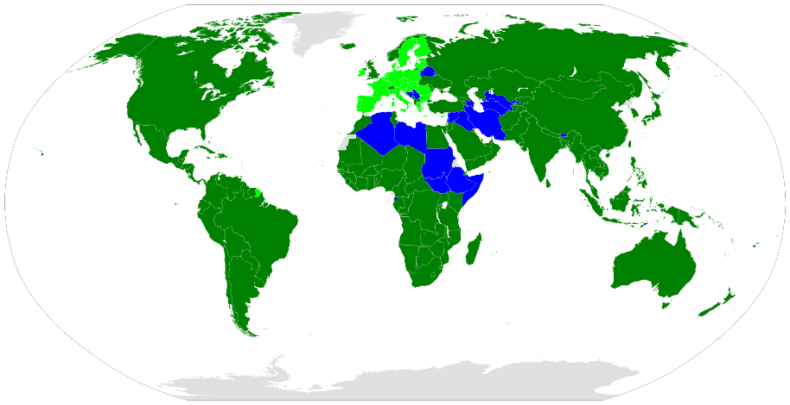
Fuente: https://es.wikipedia.org/wiki/Organizaci%C3%B3n_Mundial_del_Comercio
La OMC presenta una estructura institucional con una visible herencia de la del GATT:
Imagen 3.– Organigrama de la Organización Mundial del Comercio
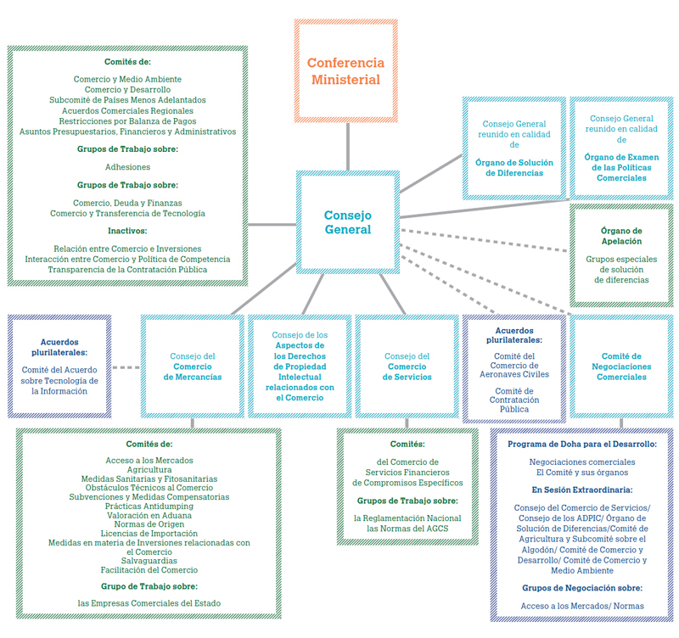
Fuente: OMC (2022). Estructura de la OMC. https://www.wto.org/spanish/thewto_s/whatis_s/tif_s/org2_s.htm
Nivel I: Conferencia Ministerial:
Compuesta por representantes de todos los miembros, es el órgano soberano de la OMC.
Las decisiones se toman por consenso y, a diferencia de otros organismos como el FMI o el Banco Mundial, no se delega esta autoridad en un directorio. Se dice que es una organización dirigida por sus miembros, es decir, las reglas que se imponen son el resultado de la negociación entre sus miembros.
Se reúne al menos una vez cada 2 años.
Nivel II: Consejo General:
Se trata de representantes de los gobiernos de los Estados miembros.
Coordina el trabajo diario de la organización.
Se reúnen en calidad de órgano de solución de diferencias y de examen de políticas comerciales.
      - Órgano de solución de diferencias:
        - Con la creación de la OMC, se crea un verdadero sistema multilateral para la solución de diferencias.
        - Aunque ya existía un sistema similar en el GATT, éste presentaba notables imperfecciones (no preveía plazos, las sanciones se tenían que tomar por consenso –por lo que se podían bloquear fácilmente–, etc.).
        - Una diferencia surge cuando un país adopta una política y otro miembro reclama que ésta infringe las disposiciones de la OMC.
        - Funcionamiento:
          - 1ª etapa: Consulta (2 meses). Los países implicados tratan de resolver la diferencia por sí solos (pudiendo solicitar la mediación del Director General de la OMC).
          - 2ª etapa: Grupo especial (6 meses). Si en la etapa de consultas no se llega a un acuerdo, la parte reclamante puede solicitar la creación de un ‘grupo especial’ (i.e. grupo de expertos), formado por 3-5 expertos independientes elegidos por el órgano, y que tendrá 6 meses para examinar el caso y enviar sus conclusiones al órgano.
          - 3ª etapa: Solución. El Consejo General formula recomendaciones y dicta soluciones. Si la parte infractora no cumple con las recomendaciones dentro de un plazo prudencial, la parte perjudicada podrá solicitar una indemnización. Si la parte infractora no la indemniza, la perjudicada podrá tomar represalias en forma de barreras comerciales.
          - 4ª etapa: Apelación (2 meses). Las recomendaciones o resoluciones pueden ser recurridas al Órgano de Apelación.
      - Órgano de examen de políticas comerciales:
        - La OMC trata de que las políticas comerciales de sus miembros sean transparentes por 2 vías:
  - Los gobiernos deben informar a la OMC de toda medida que afecte al comercio.
  - La OMC realiza exámenes periódicos de las políticas comerciales.
        - La periodicidad del examen depende de la importancia de cada país en el comercio mundial:
          - Las políticas comerciales de las 4 principales potencias comerciales mundiales (Estados Unidos, la Unión Europea, China, y Japón) se revisan cada 2 años aproximadamente.
          - Las políticas comerciales de las 16 siguientes potencias comerciales se revisan cada 4 años.
          - Las políticas comerciales del resto de miembros se revisan cada 7 años.
            - El examen se basa en un informe presentado por el país miembro y otro realizado por un grupo de expertos de la OMC.
Nivel III: Consejos especializados:
Se crean 3 Consejos especializados, uno para cada Acuerdo del Anexo 1, que funcionan bajo la orientación del Consejo General:
  - Consejo de comercio de mercancías.
  - Consejo de comercio de servicios.
  - Consejo de aspectos de los derechos de propiedad intelectual.
Son responsables del funcionamiento de los Acuerdos de la OMC que tratan de sus esferas de comercio respectivas.
Nivel IV: Comités:
Se crean Comités sobre áreas específicas (agricultura, reglas de origen, servicios financieros, etc.) que dependen de los Consejos especializados.
Su función consiste en trabajar en los acuerdos, pero desde un punto de vista más específico en algunas cuestiones.
      - Dentro del GATS existen comités sobre áreas específicas que dependen del Consejo Especializado de Comercio de Servicios (p.ej. el comité de servicios financieros).
      - Dentro del TRIPS existen comités sobre áreas específicas que dependen del Consejo Especializado de Aspectos de los Derechos de Propiedad Intelectual relacionados con el Comercio (p.ej. el comité sobre comercio y transferencia tecnológica).
Director General: No tiene capacidades decisorias. La Directora General actual es Ngozi Okonjo-Iweala.

GENERAL AGREEMENT ON TRADE IN SERVICES (GATS) /
ACUERDO GENERAL SOBRE COMERCIO DE SERVICIOS (AGCS)

Delimitación del GATS e importancia de los servicios en el comercio internacional
El comercio de servicios está creciendo mucho en las últimas décadas y, según el Informe Anual de la OMC de 2019, los servicios suponen más de un 20 % del comercio mundial.
Imagen 4.– Comercio mundial de servicios por sector, datos trimestrales (2008-2021)
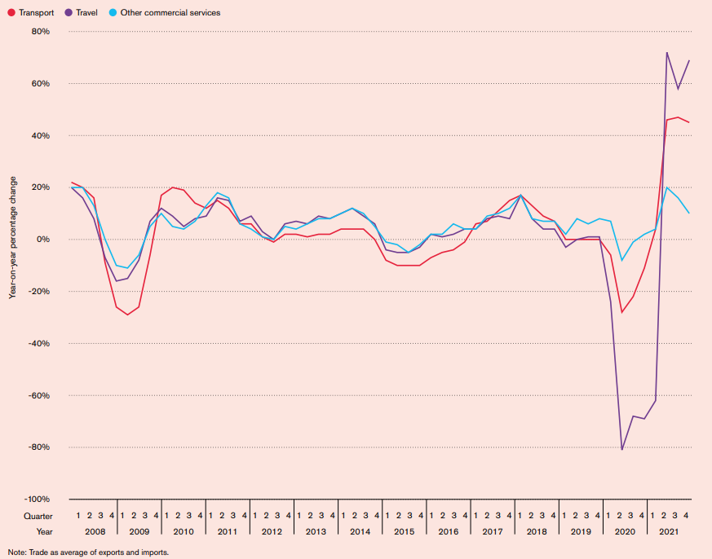
Fuente: WTO (2022). World Statistical Review 2022. https://www.wto.org/english/res_e/booksp_e/wtsr_2022_e.pdf. Pág. 15.
Sin embargo, el comercio de servicios tiene una importancia mucho mayor de la que reflejan las estadísticas. En efecto, existe un importante flujo de servicios no recogido en las estadísticas ni contemplado hasta el momento por la OMC: el derivado de que hoy en día los productos incorporan una gran parte de servicios en su proceso de fabricación.
A modo de ejemplo, en el caso del iPhone, el diseño, software y servicio postventa son sin duda partes muy importantes del precio del producto.
Muchas veces en los productos tecnológicos la mayor parte del valor añadido se concentra en las fases iniciales (diseño, I+D y logística de compra) y finales (logística de venta, marketing y servicios al cliente), es decir, antes y después de la fabricación. Este fenómeno es lo que se conoce la «curva de la sonrisa», que refleja la relación entre la fase de la cadena de valor y el valor añadido (o rentabilidad). Por tanto, este proceso de servificación de las mercancías es cada vez más importante y particularmente relevante para los productos tecnológicos.
Imagen 5.– Curva de la sonrisa
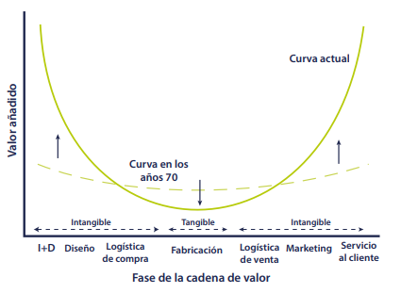
Fuente: Feás, E. (2017). Cataluña y la «curva de la sonrisa» : sede empresarial y valor añadido. Blog New Deal. http://blognewdeal.com/enrique-feas/cataluna-y-la-curva-de-la-sonrisa/
El problema es que los servicios incorporados a los bienes no se registran independientemente, sino que su valor total se registra como una mercancía. En el fondo, gran parte de estos problemas se derivan de que el comercio se mide en términos de producto final y no de valor añadido. Esto produce 2 consecuencias:
- Infravaloración del comercio de servicios: Por ello, la OMC y la OCDE, conscientes de las limitaciones de las estadísticas de comercio en un mundo globalizado decidieron unir sus esfuerzos y crearon la base de datos de Comercio en Valor Añadido (Trade in Value Added, TiVA). Cuando medimos la aportación de los servicios, el valor añadido de las exportaciones es del 49,8 % a nivel mundial (llegando al 60 % para algunos países desarrollados como España).
- Paradoja de que la venta de software incorporado a un producto tecnológico esté sujeto a aranceles, mientras que la venta del software libre esté exenta de aranceles.
El GATS incorpora por primera vez normas del comercio de servicios al sistema multilateral de comercio. Esto a su vez conlleva las siguientes consecuencias:
      - Su cumplimiento es obligatorio para todos los miembros y están sujetos al Órgano de Solución de Diferencias, por lo que se facilita la persecución de incumplimientos.
      - La incorporación al sistema multilateral de comercio permite la simplificación de las relaciones comerciales, lo que permite reducir los costes de transporte, mejora la transparencia y reduce la incertidumbre, ya que los agentes cuentan con un marco estable y predecible de normas que regulan el comercio de servicios a nivel multilateral.
      - La posibilidad de negociar en el seno de la OMC ha permitido la consecución de concesiones mutuas y mejoras de Pareto en términos de teoría económica.
Por lo tanto, podemos resumir la importancia del GATS en los siguientes puntos:
Importancia cuantitativa:
- El comercio de servicios ha crecido mucho en las últimas décadas (más que el de mercancías) y además ha sufrido una menor caída tras la crisis económica de 2008.
- Supone en torno a 2/3 partes de la producción y el empleo mundial.
- Supone en torno al 20 % del comercio mundial según datos en términos brutos de balanza de pagos, y el 50 % en términos de valor añadido según la base de datos TiVA. En España estos porcentajes son aún mayores por nuestra especialización en servicios: casi un tercio en términos brutos y un 60 % en valor añadido.
Importancia cualitativa:
- Es el primer y único conjunto de reglas multilaterales que regulan el comercio de servicios. Se negoció en la Ronda de Uruguay ante la creciente importancia del comercio de servicios.
- Para los países desarrollados, la liberalización de los servicios es un claro interés ofensivo (es decir, interés por liberalizar mercados exteriores), ya que son economías muy terciarizadas y tienen ventaja comparativa en la provisión de muchos servicios.
- Los países en desarrollo, por el contrario, tienen en general intereses defensivos. La liberalización de los servicios es al mismo tiempo un reto y una oportunidad.
    - Reto, porque implica hacer frente a una fuerte competencia internacional.
    - Oportunidad, porque:
        - Hacer concesiones en liberalización de servicios facilita las negociaciones agrícolas, en las que los países en desarrollo tienen mayor interés.
        - Determinadas formas de prestación, como el modo 4 de prestación de servicios mediante desplazamiento temporal de personas físicas, sí son de interés para los países en desarrollo.
- También se puede argumentar (válido para países desarrollados y países en desarrollo) que la liberalización de servicios permite acceso a servicios eficientes que son inputs esenciales para otras actividades económicas, y por tanto generan externalidades positivas: telecomunicaciones, servicios financieros, servicios TIC son servicios que permiten mejorar la productividad y competitividad de las economías.

Motivación económica
Comenzaremos por analizar si los avances que han tenido lugar en el seno de la OMC están respaldados por la teoría económica. Para ello, nos apoyaremos en los modelos de la teoría del comercio internacional [ver temas 3.B.5 y 3.B.6].
La teoría económica confiere un apoyo teórico a un sistema comercial basado en la liberalización comercial. Normalmente solemos entender estas teorías en relación a las mercancías, pero podemos aplicarlas al comercio de servicios.
Según las teorías tradicionales del comercio internacional, tal y como muestra el modelo neoclásico de comercio (Haberler, 1936), el librecambio permitiría que la prestación de servicios se produzca por el país que disponga de una ventaja comparativa, es decir, el más eficiente. Esta especialización permite que mediante la adopción del librecambio se produzcan ganancias de bienestar [ver tema 3.B.5].
      - Los países desarrollados tenderán a tener ventaja competitiva en la provisión de servicios dado que cuentan con economías muy terciarizadas.
      - En cambio, los países en desarrollo no tienen una ventaja comparativa en este sector. Por ello, la liberalización de este sector supone un reto que implica hacer frente a una competencia internacional con la que muchas veces los proveedores locales no pueden competir. Sin embargo, la aceptación de este acuerdo era una buena oportunidad para obtener en contrapartida concesiones en otros ámbitos cruciales para ellos como la agricultura o los textiles.
Asimismo, según la nueva teoría del comercio internacional, tal y como muestra el modelo de Krugman (1979), el libre cambio permite aprovechar las economías de escala y satisfacer una preferencia por la variedad con ganancias en una reducción de precios [ver tema 3.B.6].
Finalmente, de acuerdo a la novísima teoría del comercio internacional, tal y como muestra el modelo de Melitz (2003), el librecambio también permite aumentar la productividad agregada de un país [ver tema 3.B.6].
La existencia de una red de servicios competitivos es cada vez más importante para el desarrollo de una economía productiva. Por lo general, las empresas prestadoras de servicios son más productivas que aquellas que producen mercancías, por lo que el comercio de servicios puede redundar en aún mayores niveles de productividad lo que redunda en mayores niveles salariales para los empleados.

Estructura del GATS
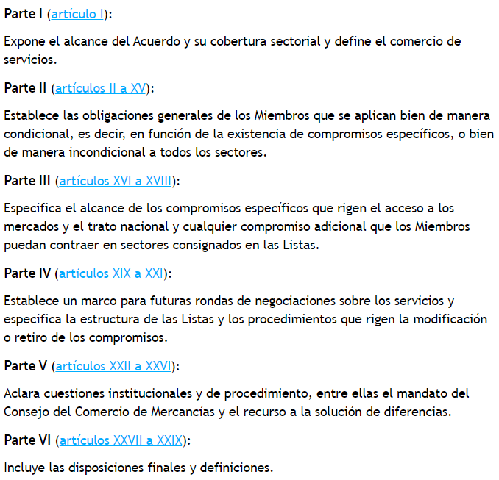
El GATS consta de:
Parte I: “Alcance y definición”
Parte II: “Obligaciones y disciplinas generales”
Parte III: “Compromisos específicos”
Parte IV: “Liberalización progresiva”
Partes V y VI: Una serie de disposiciones institucionales y finales (menos importantes para el objeto de este tema).
Anexos sobre las exenciones de las obligaciones del artículo II (NMF) y sobre condiciones especiales relativas a determinados sectores.

Alcance del acuerdo y definición
Por servicios se entienden aquellas actividades que modifican el estado de las unidades consumidores (siguiendo la definición del 6MBP del FMI), es decir, que crean un valor económico para el perceptor.
El GATS cubre casi todos los servicios y las medidas del sector público que afecten al comercio de servicios.
La amplitud de los servicios cubiertos por el GATS provocó que desde su entrada en vigor algunos países trataran de excluir determinados sectores de su ámbito de aplicación.
      - Una de las polémicas más conocidas fue la de la excepción cultural defendida por Francia, que buscaba proteger el sector audiovisual, aunque finalmente quedó incluido.
Ahora bien, los únicos servicios que quedan fuera del ámbito del GATS son:
      - Los servicios suministrados por el sector público en exclusiva y en condiciones no comerciales (p.ej. policía, justicia…); y
      - Los derechos de tráfico aéreo.
No obstante, es importante recalcar que dicho acuerdo no implica una desregulación.
El Acuerdo reconoce explícitamente el derecho de los Gobiernos a regular como quieran el sector servicios a nivel nacional.
Los servicios incluidos en el GATS son muy heterogéneos. Por ello, el GATS los clasifica en 4 modos de suministro que permiten abarcar todas las posibles transacciones internacionales de servicios:
Modo 1: Suministro transfronterizo: Cuando el servicio cruza la frontera (p.ej. un dictamen jurídico enviado por correo electrónico a un cliente de otro país).
Modo 2: Movimiento del consumidor: Cuando el consumidor cruza la frontera (p.ej. un cliente viene de otro país a consultar al abogado).
Modo 3: Presencia comercial: Cuando el proveedor de servicios de un miembro establece una presencia en el territorio de otro país, por ejemplo, mediante la adquisición de una propiedad (p.ej. filiales de cadenas hoteleras).
Modo 4: Movimiento del proveedor: Cuando el proveedor cruza la frontera para proveer el servicio y lo hace de forma temporal, es decir, el prestador del servicio no debe buscar la entrada en el mercado laboral del país de acogida (p.ej. modelos cuando viajan para hacer desfiles en pasarelas de moda).
Imagen 6.– Modos de suministro de servicios de acuerdo a la OMC (GATS)
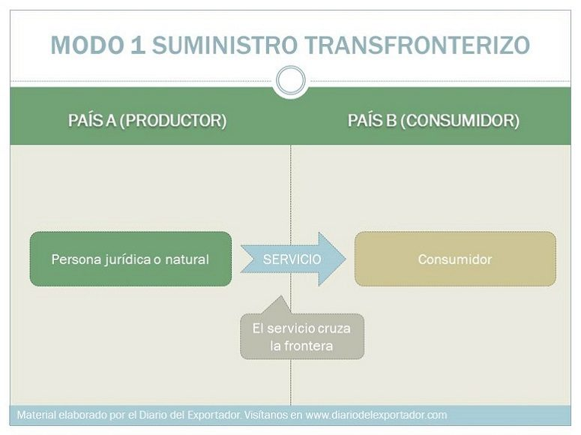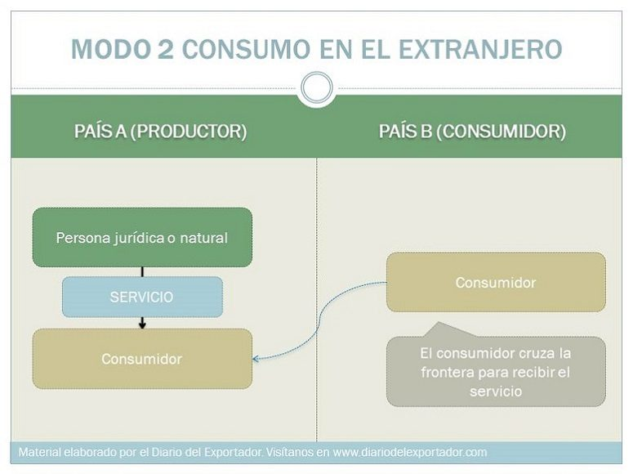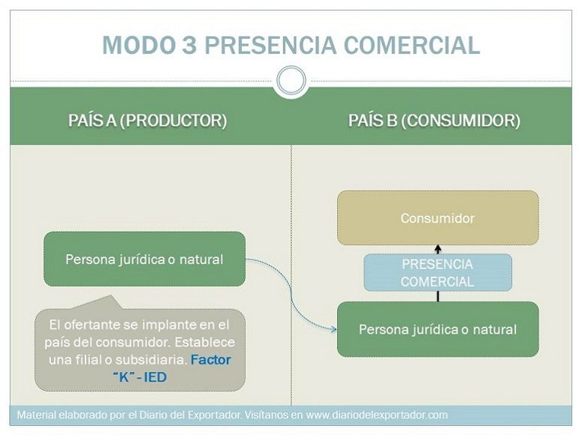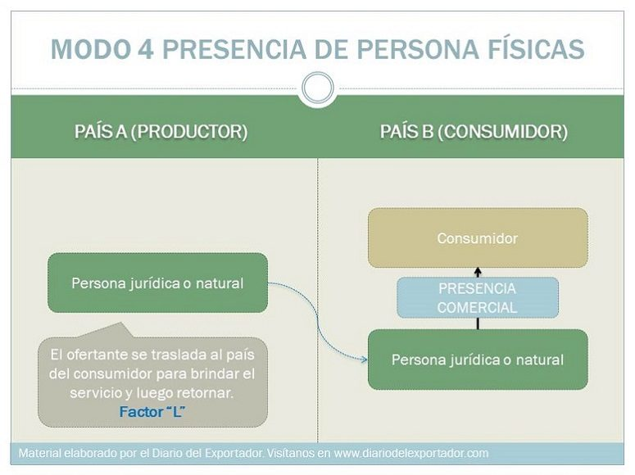 | 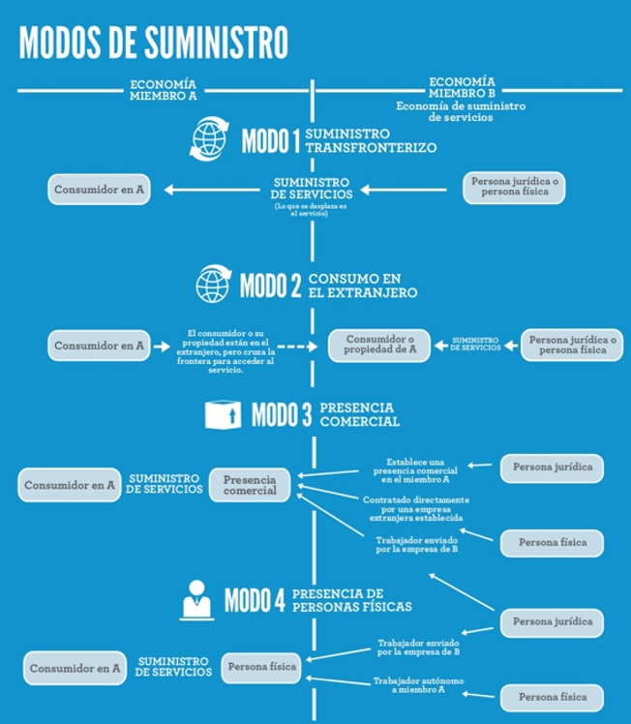
Fuente: Mondragón, V. (2018). Los cuatro modos de suministro previstos en el Acuerdo General de Comercio de Servicios. Diario del exportador. https://www.diariodelexportador.com/2018/05/los-cuatro-modos-de-suministro.html
La OMC provee de estadísticas sobre la importancia de cada modo de suministro.
El modo 3 es el más importante, si bien el modo 1 está ganando cada vez más peso por la incorporación de nuevas tecnologías (que está cambiando la forma de prestar muchos servicios).
Respecto a la liberalización, el modo 2 es el más liberalizado, mientras que el modo 4 es el que presenta un menor grado de liberalización al solaparse con la política de inmigración.

Obligaciones y disciplinas generales

Principios del GATS (reglas básicas que rigen el comercio de servicios)
De este modo, las reglas básicas que rigen el comercio de mercancías son:
- Cláusula de la Nación Más Favorecida (NMF): Un país debe dar el mismo trato a todos los países miembros.
Las ventajas comerciales consideradas por esta cláusula no incluyen sólo los aranceles, sino cualquier tipo de cargas sobre importaciones y/o exportaciones.
La cláusula se aplica, aunque la ventaja comercial se ofrezca a un país que no es socio de la OMC.
- Principio de transparencia en la regulación: Los miembros deberán publicar e informar al Consejo de Servicios de aquellas medidas y regulaciones que afecten al comercio de servicios, y de los cambios que se produzcan en dichas regulaciones.
- Se facilitará la participación creciente de los países en desarrollo.
- Integración comercial: El GATS no impedirá a ninguno de sus Miembros ser parte en un acuerdo por el que se liberalice el comercio de servicios entre las partes en el mismo, o celebrar un acuerdo de ese tipo.
- Reglamentación nacional: Debe ser transparente, objetiva, razonable e imparcial.
- Reconocimiento: Cuando dos o más gobiernos lleguen a acuerdos de reconocimiento mutuo de títulos de aptitud/diplomas, debe darse al resto de miembros la oportunidad de negociar la adhesión a tal acuerdo o la adopción de convenios comparables.
- Monopolio y prácticas anticompetitivas: El GATS permite la existencia de monopolios, pero no deben abusar de su posición dominante. No obstante, se prohíben las prácticas anticompetitivas en los sectores que se hayan liberalizado.
- Pagos y transferencias internacionales: El GATS establece que los gobiernos no deben restringir los pagos y transferencias a otros países relacionados con los servicios suministrados, salvo cuando existan dificultades de balanza de pagos que deben ser limitadas en cantidad y tiempo.
- Restricciones para proteger la balanza de pagos:
En caso de existencia o amenaza de graves dificultades financieras exteriores o de balanza de pagos, un Miembro podrá adoptar o mantener restricciones del comercio de servicios respecto de los que haya contraído compromisos específicos, con inclusión de los pagos o transferencias por concepto de transacciones referentes a tales compromisos. Se reconoce que determinadas presiones en la balanza de pagos de un Miembro en proceso de desarrollo económico o de transición económica pueden hacer necesaria la utilización de restricciones para lograr, entre otras cosas, el mantenimiento de un nivel de reservas financieras suficiente para la aplicación de su programa de desarrollo económico o de transición económica.
Estas restricciones:
- No discriminarán entre los Miembros;
- Serán compatibles con el Convenio Constitutivo del FMI;
- Evitarán lesionar innecesariamente los intereses comerciales, económicos y financieros de otros Miembros;
- No excederán de lo necesario para hacer frente a las circunstancias mencionadas; y
- Serán temporales y se eliminarán progresivamente a medida que mejore la situación indicada en el párrafo anterior.
- Contratación pública: Las autorizaciones que los proveedores extranjeros necesitan para prestar servicios deben expedirse sin demoras indebidas.

Excepciones a los principios
- Áreas de libre comercio y uniones aduaneras. La cláusula de la nación más favorecida no se aplicará cuando varias partes contratantes decidan formar un área de libre comercio o una unión aduanera, siempre que:
      - El área de libre comercio o la unión aduanera no sean parciales, es decir, que se apliquen a los sectores más representativos de las partes integrantes (de manera que cubran al menos el 90 % de los flujos comerciales entre éstas).
      - El arancel externo común en el caso de la unión aduanera no sea superior al promedio de los aranceles anteriores.
Además, si algún otro miembro de la OMC se viera perjudicado por la elevación de algún arancel en algún producto concreto como resultado de una Unión Aduanera, entonces tiene el derecho a ser compensado.
- Cláusula de habilitación: Un país desarrollado puede conceder un trato comercial más favorable a un país en desarrollo sin tener que extender dicha ventaja al resto de países miembros,.
- Derogaciones (waivers): En circunstancias excepcionales, las partes podrán eximir a una de las partes de alguna de sus obligaciones. Estas circunstancias excepcionales pueden ser una crisis de balanza de pagos, una crisis alimentaria o un conflicto civil o militar. Se requiere temporalidad, no discriminación y medidas correctivas.
- Cláusula de salvaguardia: Autoriza a una parte a establecer medidas de urgencia cuando el incremento repentino de importaciones amenace con perjudicar gravemente a sus productores nacionales.
- Otra excepción, es que el reconocimiento de títulos, educación y títulos profesionales puede hacerse de forma bilateral. Sin embargo, se debe facilitar el reconocimiento.
- Proteger la balanza de pagos (artículo XII).
- Proteger la seguridad, moral/el orden público, la vida y salud de personas y animales o el medio ambiente, protección de datos personales.
- Garantizar la estabilidad del sistema financiero (se aplica al Comercio de Servicios Financieros).

Obligaciones específicas:
Compromisos específicos de “acceso al mercado” y “trato nacional” por países y sectores

Delimitación
Los compromisos de liberalización incluyen medidas que supongan la reducción o eliminación de restricciones regulatorias.
La regulación de cada país juega un papel crucial en el comercio de servicios.
Mientras que en el comercio de mercancías (sin desmerecer ni muchísimo menos a las barreras no arancelarias) un gran impedimento al comercio son los aranceles, el comercio de servicios se restringe exclusivamente con regulaciones.
En muchos casos, el punto de partida es una regulación distinta para cada país. De hecho, a menudo modificar la legislación de cada país es algo sensible y que hace las negociaciones complejas.

Tipos de compromisos
Los compromisos pueden ser de acceso al mercado y de trato nacional:
      - Acceso al mercado: En este caso, los miembros se comprometen a reducir las restricciones relativas al acceso a mercado, que vienen dadas, por ejemplo, por la limitación del número de proveedores, la limitación del número/valor de las transacciones, etc.
      - Trato nacional: Los miembros se comprometen a dar el mismo trato a los proveedores de servicios nacionales y a los extranjeros.

Listas de compromisos
Cada miembro debe presentar una lista de compromisos específicos de liberalización, aunque son libres de decidir en qué sectores y en qué grado de liberalización, lo que da flexibilidad al acuerdo.
El GATS utiliza el sistema de lista positiva, es decir, la premisa es la no liberalización y se listan todos aquellos sectores en los que se han realizado compromisos de liberalización explicando los compromisos.
Los compromisos se pueden listar para determinados sectores (compromisos sectoriales) o para todos los sectores (compromisos horizontales).
Los compromisos adquiridos pueden dar lugar a un determinado grado de liberalización en la prestación de los servicios. En concreto, el grado de liberalización puede ser:
Nulo (sin consolidar): Significa que el país puede tomar cualquier tipo de medida que vaya en contra del acceso a mercado o del trato nacional.
Liberalización total: No hay restricciones ni al acceso al mercado ni al trato nacional.
Liberalización intermedia.

Análisis histórico de las negociaciones

Evolución histórica
Hasta la Ronda de Uruguay, los servicios quedan fuera de las negociaciones comerciales.
En la Ronda de Uruguay (1986-1994), se aprueban tanto compromisos horizontales (i.e. aplicables a todos los sectores) como compromisos sectoriales (i.e. aplicables a ciertos sectores):
Compromisos horizontales:
Normalmente afectan a los modos 3 y 4 de suministro de servicios (i.e. presencia comercial y desplazamiento de los prestadores).
El grado de apertura para los servicios del modo 3 suele ser mucho mayor que para los del modo 4.
En la Ronda de Uruguay, los compromisos de liberalización relativos al modo 4 se limitaron a:
      - Los traslados internos (dentro de una empresa) de personal directivo o esencial.
      - Los viajes de negocio de corta duración.
Compromisos sectoriales:
Servicios financieros: Se liberalizan los servicios financieros, aunque se permite adoptar medidas cautelares para garantizar la estabilidad del sistema financiero (p.ej. medidas relativas al capital mínimo).
Telecomunicaciones: Dado que la mayoría de empresas eran antiguos monopolios públicos, se aprobó el llamado “documento de referencia”, que establecía principios y normas para evitar prácticas anticompetitivas (p.ej. autoridades reguladoras independientes, prácticas transparentes en la concesión de licencias, etc.).
Servicios profesionales: Estos servicios son un subsector de los servicios prestados a empresas, e incluyen los servicios de consultoría, contabilidad, arquitectura, ingeniería, etc. Se aprueban normas que tratan de buscar una cierta homologación de los títulos profesionales para que este tipo de servicios se puedan prestar en otros territorios.
En 2001, ya en la Ronda de Doha (2001-actualidad), la OMC publicó las áreas clave en materia de servicios a negociar en la Ronda de Doha. Buscaba lograr un éxito que hiciera olvidar el fracaso de la Conferencia de Seattle, en la que se habían manifestado posiciones anti-OMC, especialmente vinculadas a los movimientos antiglobalización. Estas áreas clave eran:
- Principios y excepciones: En este sentido se negociaron 2 ámbitos:
  - Tratamiento especial a los países menos adelantados:
      - El proceso requiere los siguientes esfuerzos:
        - A los países menos adelantados se les pide que identifiquen los modos de servicio y sectores en los que cuentan con mayor potencial exportador y que pueden contribuir más a promover su desarrollo.
        - Al resto de países, se les pide que den una prioridad especial a conceder un mayor acceso de mercado a los servicios identificados por los países menos adelantados.
      - En la X Conferencia Ministerial de Nairobi (2015) se decidió prorrogar el período en el que los miembros de la OMC pueden otorgar un trato especial a los proveedores de servicios de los países menos adelantados (waiver de servicios).
  - Medidas de salvaguardia:
      - Las medidas de salvaguardia permiten imponer medidas de protección comercial ante un aumento súbito de las importaciones que amenace con perjudicar gravemente a una rama de producción del país.
        - Los países en desarrollo vienen reclamando desde hace tiempo que se incluya en el GATS un acuerdo de salvaguardias tal y como existe en el comercio de mercancías.
        - Los países desarrollados se oponen, argumentando que esto podría dar lugar a un aumento encubierto del proteccionismo.
- Acceso a mercados:
Estas negociaciones han avanzado más que las anteriores, pero aun así hay importantes diferencias:
      - Los países desarrollados reclaman una mayor liberalización de muchos servicios por parte de los países en desarrollo. En particular, ponen el énfasis en actividades como las telecomunicaciones, la energía o los servicios financieros, entre otros.
      - Los países en desarrollo, por su parte, reclaman más concesiones por parte de los países desarrollados, sobre todo en lo que concierne al modo 4 de provisión. En particular, exigen una liberalización que no esté sesgada hacia las personas más cualificadas.
- Regulación doméstica:
Dada la naturaleza heterogénea e intangible de los servicios, su protección comercial no se lleva a cabo a través de medidas aplicables en las fronteras (como ocurre con las mercancías), sino a través de la regulación (regulación relativa a los proveedores extranjeros, a la IDE, etc.). Es por ello que la regulación doméstica ocupa un papel protagonista en las negociaciones sobre servicios.
      - En este sentido, el GATS ya contiene un artículo que señala que los países miembros deberán diseñar ciertos aspectos de sus legislaciones (p.ej. procedimientos, licencias obligatorias, etc.) de forma que éstas no generen obstáculos innecesarios al comercio internacional de servicios.
        - En concreto, se señala que la regulación doméstica deberá: i) estar basada en criterios objetivos y transparentes; y ii) no imponer más obstáculos de los que sean necesarios para garantizar la calidad del servicio regulado.
En 1999 se creó un Grupo de Trabajo sobre Regulación Doméstica que pone diversos temas encima de la mesa:
      - Los países en desarrollo venían reclamando que se incluyera explícitamente en las negociaciones el “derecho a regular”.
      - Muchos países desarrollados apoyan el uso de “pruebas de necesidad”, que son técnicas cuyo objetivo es determinar si una medida regulatoria que restringe el comercio de servicios es absolutamente esencial o si, por el contrario, hay otras posibles alternativas que sean menos distorsionantes. En general, los países en desarrollo se oponen porque consideran que esto puede acabar resultando, en la práctica, en una violación del “derecho a regular”.
- Contrataciones públicas:
El principal promotor de este tema es la Unión Europea, buscando liberalizar las contrataciones públicas de servicios.
No obstante, la gran mayoría de países en desarrollo se oponen a esta propuesta, dado que en muchos países la demanda de servicios del sector público juega un papel crucial en el estímulo de la economía local y en el cumplimiento de los objetivos nacionales de desarrollo.
- Subsidios:
En este ámbito, las negociaciones tratan de determinar qué tipo de subsidios producen distorsiones en el comercio internacional, con vistas a irlos reduciendo progresivamente.
Sin embargo, antes de discutir que subsidios generan efectos distorsionantes, es necesario definir el concepto:
      - Por ejemplo, los países en desarrollo argumentan que los grandes rescates a la banca por parte de los países desarrollados son “subsidios encubiertos”.
      - Por tanto, en la actualidad, las negociaciones consisten en el intercambio de información entre países con el objetivo de aclarar estas cuestiones.
      - No obstante, por ahora, el progreso ha sido claramente insuficiente, incluso en lo que respecta al intercambio de información (porque muchos países piensan que si revelan toda la información relativa a las ayudas que conceden podrían verse expuestos a quejas relativas al efecto distorsionante de dichas ayudas).

Situación actual de las negociaciones
Otras cuestiones pendientes.
Comercio electrónico. Algunos miembros consideran que se debería avanzar más en lo que respecta al comercio electrónico.
En la actualidad, existe un acuerdo de moratoria arancelaria (i.e. acuerdo para no establecer aranceles a este tipo de transacciones), que se previó por primera vez en la II Conferencia Ministerial de Ginebra (1998) y se ha renovado en todas las Conferencias Ministeriales celebradas desde entonces. En la 12ª Conferencia Ministerial de la OMC celebrada en Ginebra, la moratoria arancelaria al comercio electrónico se amplió hasta la 13ª Conferencia Ministerial.
Sin embargo, esta medida es poco relevante dado que se ve compensada a menudo con factores como la aplicación de una fiscalidad diferente.
Derechos de tráfico aéreo. Como ya se ha comentado, los derechos de tráfico aéreo están por ahora fuera de la cobertura del GATS, pero el propio GATS establece que esta situación debe revisarse en el futuro.
Comercio de servicios y derechos sociales. Un tema que ha quedado reiteradamente fuera de la agenda de la OMC ha sido el comercio de servicios y derechos sociales. En la I Conferencia Ministerial de Singapur de 1996 se decidió que la organización competente en este ámbito es la Organización Internacional del Trabajo.

Valoración y perspectivas de futuro

Valoración
En resumen, del GATS podemos decir que:
Es un acuerdo ambicioso (el primer paso en la liberalización de servicios) pero complejo (dificultad de la forma de las listas, implica regulación, distintos anexos, etc.).
Es un acuerdo flexible (hay flexibilidad en la concesión de compromisos, se reconoce el “derecho a regular de los Estados”, y hay mucha heterogeneidad en las ofertas (las de los países desarrollados en general son mejores)).
La apertura de los sectores de servicios depende de la voluntad del miembro. La aplicación del trato NMF aviva el dilema del prisionero, muchos países prefieren no cooperar (no hacer concesiones y actuar como free-rider, beneficiándose de las concesiones del resto).
Es un acuerdo incompleto. El GATS no es un acuerdo cerrado, en el propio acuerdo se indican una serie de temas a desarrollar y que siguen pendientes en la actualidad: reglamentación nacional, compras públicas, salvaguardias, subvenciones. Estos temas se han venido negociando en los órganos de la OMC sin que hasta la fecha haya habido progresos sustanciales en estas materias, pero existe el compromiso de alcanzar resultados al final de la Ronda de Doha.
Los avances han sido modestos por varias razones:
- Las negociaciones son complejas, especialmente para los países en desarrollo (dificultad de la forma de las listas, implica regulación, distintos anexos, etc.).
- Las ofertas de liberalización son escasas en cantidad y calidad: hay reticencias a liberalizar debido al problema del free-rider.
- Esto ha causado que en muchas ocasiones no se llevase a cabo una liberalización real sino que se consolidase el nivel de liberalización ya existente.
- Dificultad de liberalizar servicios, que implica cambiar la legislación nacional y barreras no arancelarias.
- Las negociaciones agrícolas han condicionado los avances.

Perspectivas de futuro
A futuro, la evolución de las negociaciones tendrá los siguientes condicionantes:
- El desbloqueo de la negociación agrícola, que permitirá solicitar a todos los países que participen activamente en las negociaciones de servicios.
- El grado de compromiso de las negociaciones (debido a la flexibilidad del GATS que junto al trato de Nación Más Favorecida aviva el problema de los free-riders).
- El tipo de liberalización que se produzca. En efecto, la liberalización puede ser:
- La consolidación de una liberalización doméstica que ya se había producido con anterioridad,
- Un compromiso real de liberalizar un sector una vez que los resultados de la negociación entren en vigor; o
- Mantener restricciones ya inexistentes como bazas negociadoras de cara al futuro.
- Proliferación de acuerdos bilaterales, regionales y plurilaterales.
Entre ellos destaca el TiSA (Trade in Services Agreement): es un acuerdo plurilateral que se negocia en la OMC e incluye actualmente a 23 miembros (entre ellos la UE) que suponen el 70 % del comercio de servicios. Es un acuerdo abierto y podría multilateralizarse.
The Trade in Services Agreement (TiSA) was a proposed international trade treaty between 23 Parties, including the European Union, United Kingdom and the United States. The agreement aimed at liberalizing the worldwide trade of services such as banking, healthcare, and transport. Criticism about the secrecy of the agreement arose in June 2014, after WikiLeaks released a classified draft of the proposal's financial services annex, dated the previous April. Another release took place in June 2015, and another took place in May 2016. As of 2021, no such agreement has ever been reached.

TRADE RELATED ASPECTS OF INTELECTUAL PROPERTY RIGHTS (TRIPS) /
ACUERDO SOBRE DERECHOS DE PROPIEDAD INTELECTUAL RELACIONADOS CON EL COMERCIO (ADPIC)

Delimitación del ADPIC e importancia de los derechos de propiedad en el comercio
El Acuerdo TRIPS (Trade Related aspects of Intellectual Property rightS) fue el otro gran acuerdo distinto de los de mercancías adoptado en la Ronda de Uruguay.
Supuso incluir los derechos de propiedad intelectual que corresponden a autores y a otros titulares (artistas, productores, etc.) por las obras fruto de su creación dentro de la regulación establecida en la OMC.
El objetivo del TRIPS es reducir las distorsiones del comercio internacional y los obstáculos al mismo, y teniendo en cuenta la necesidad de fomentar una protección eficaz y adecuada de los derechos de propiedad intelectual y de asegurarse de que las medidas y procedimientos desinados a hacer respetar dichos derechos no se conviertan a su vez en obstáculos al comercio legítimo.
Importancia en el comercio internacional:
Las ideas y los conocimientos constituyen una parte cada vez más importante de la economía.
Según datos de la Comisión Europea, los sectores de la economía intensivos en derechos de propiedad intelectual representan el 45 % del PIB.
      - Esto se explica, por ejemplo, por el crecimiento de sectores intensivos en conocimiento (p.ej. farmacéutico o tecnologías de la información y la comunicación) o el aumento en el valor de los intangibles.
Por todo ello, los bienes y servicios intensivos en conocimiento constituyen una fracción cada vez más importante del comercio internacional.
El TRIPS incorpora por primera vez normas de la propiedad intelectual al sistema multilateral de comercio. Esto a su vez conlleva las siguientes consecuencias:
- Su cumplimiento es obligatorio para todos los miembros y están sujetos al Órgano de Solución de Diferencias, por lo que se facilita la persecución de incumplimientos.
- La incorporación al sistema multilateral de comercio permite la simplificación de las relaciones comerciales, lo que permite reducir los costes de transporte, mejora la transparencia y reduce la incertidumbre, ya que los agentes cuentan con un marco estable y predecible de normas que regulan el comercio a nivel multilateral.
- La posibilidad de negociar en el seno de la OMC ha permitido la consecución de concesiones mutuas y mejoras de Pareto en términos de teoría económica.
- Finalmente, permite luchar contra falsificaciones. Se considera que la protección a la propiedad intelectual en el marco de la OMC es importante porque cada año se venden en el mundo productos falsificados que suponen el 2,5 % del comercio mundial. Sin el acuerdo TRIPS era difícil penalizar estas prácticas. Las empresas perjudicadas no podían iniciar acciones legales contra las empresas infractoras en el país donde operaban debido a la inexistencia en dicho país de legislación en esta materia.

Motivación económica
Al igual que hicimos para el comercio de servicios, comenzaremos por analizar si los avances que han tenido lugar en el seno de la OMC están respaldados por la teoría económica. Para ello, nos apoyaremos en los modelos de la teoría del comercio internacional [ver temas 3.B.5 y 3.B.6].
Como ya hemos visto, la teoría económica confiere un apoyo teórico a un sistema comercial basado en la liberalización comercial.
Según las teorías tradicionales del comercio internacional, tal y como muestra el modelo neoclásico de comercio (Haberler, 1936), el librecambio permitiría que la producción de bienes se produzca en el país que disponga de una ventaja comparativa, es decir, el más eficiente. Esta especialización productiva permite que mediante la adopción del librecambio se produzcan ganancias de bienestar [ver tema 3.B.5].
      - Los países desarrollados tenderán a tener ventaja competitiva en la producción de propiedad intelectual dado que son intensivas en conocimiento.
      - En cambio, los países en desarrollo no tienen una ventaja comparativa en este sector. Por ello, la liberalización de este sector supone un reto que implica hacer frente a una competencia internacional con la que muchas veces los proveedores locales no pueden competir. Sin embargo, la aceptación de este acuerdo era una buena oportunidad para obtener en contrapartida concesiones en otros ámbitos cruciales para ellos como la agricultura o los textiles.
Asimismo, según la nueva teoría del comercio internacional, tal y como muestra el modelo de Krugman (1979), el librecambio permite aprovechar las economías de escala y satisfacer una preferencia por la variedad con ganancias en una reducción de precios [ver tema 3.B.6].
      - En relación con las economías de escala, los elevados costes fijos de innovar y crear explican que este tipo de actividades presenten importantes economías de escala. Así, en muchas ocasiones, la estrechez del mercado doméstico hace que para aprovechar plenamente dichas economías de escala y lograr con ello la eficiencia productiva sea necesario producir no sólo en el mercado doméstico sino también para la exportación.
Además, de acuerdo a la novísima teoría del comercio internacional, tal y como muestra el modelo de Melitz (2003), el librecambio también permite aumentar la productividad agregada de un país [ver tema 3.B.6].
Finalmente, en este ámbito cabe mencionar a las teorías del crecimiento endógeno, que sugieren que las ideas y el conocimiento constituyen la base del crecimiento económico, tal y como muestran modelos como el modelo de Romer (1990) [ver temas 3.A.44 y 3.B.9].
      - Las ideas son un bien no rival (pues su uso no las agota, al poder reproducirse a un coste marginal prácticamente nulo). Por tanto, pueden ser utilizadas por otros agentes sin incurrir en los costes fijos en los que incurrió el productor. En consecuencia, si no se desarrollan medios para excluir su uso por parte de free riders, los productores podrían no tener incentivos en generar este tipo de bienes, dando lugar a una infraproducción.

Estructura del TRIPS
El Acuerdo TRIPS se compone de 7 partes:
- Disposiciones generales y principios básicos.
- Normas relativas a la existencia, alcance y ejercicio de los derechos de propiedad intelectual.
- Observancia de los derechos de propiedad general.
- Adquisición y mantenimiento de los derechos de propiedad intelectual y procedimientos contradictorios relacionados (menos importantes para el objeto de este tema).
- Prevención y solución de diferencias (menos importantes para el objeto de este tema).
- Disposiciones transitorias.
- Disposiciones institucionales; Disposiciones finales (menos importantes para el objeto de este tema).

Disposiciones generales y principios básicos

Principios básicos: el principio de protección equilibrada
Al habitual principio de no discriminación (presente en el GATT) debe unirse el principio de protección equilibrada. Este principio consta de 2 patas:
          - Equilibrio entre proteger la innovación y garantizar la transferencia tecnológica.
Los países desarrollados, grandes beneficiados de la protección enfatizan lo primero.
Los países en desarrollo, por su parte, señalan que una elevada protección dificulta la transferencia de tecnología.
          - Equilibrio entre el beneficio del productor y el beneficio del usuario.

Normas relativas a la existencia, alcance y ejercicio de los derechos de propiedad intelectual

Tipos de derechos de propiedad intelectual (delimitación y período de protección)
El acuerdo TRIPS cubre 7 tipos de derechos de propiedad intelectual:
        - Patentes.
        - Derechos de autor y derechos conexos.
        - Marcas de fábrica o de comercio.
        - Dibujos y modelos industriales.
        - Esquemas de trazado (topografías) de los circuitos integrados (chips).
        - Protección de la información no divulgada (Secretos comerciales).
        - Indicaciones geográficas.
El acuerdo TRIPS define los derechos mínimos universales conferidos por la protección y el período mínimo de protección (los países pueden establecer períodos mayores si lo desean) para cada uno de los 7 tipos de derechos de propiedad intelectual que cubre el acuerdo:
- Patentes:
Delimitación:
      - Es un título que reconoce el derecho de explotar en exclusiva una invención, impidiendo a otros su fabricación, venta o utilización.
      - Quienes quieran fabricar los productos o utilizar procesos deberán contar con la autorización del titular, que generalmente exigirá el pago de un canon.
      - Para que una invención sea objeto de patente, ésta debe ser:
  - Nueva;
  - Fruto de una actividad inventiva; y
  - Susceptible de aplicación industrial.
      - Los únicos productos que no pueden ser patentados son:
- Productos peligrosos para los seres vivos o perjudiciales para el medioambiente;
- Métodos de diagnóstico, terapéuticos o quirúrgicos para el tratamiento de personas o animales; y
- Plantas y animales, excepto los microorganismos (i.e. no se puede patentar una planta pero sí una vacuna).
- Procedimientos biológicos para la producción de plantas y animales.
      - Aunque los titulares disponen de derechos de propiedad exclusivos, tienen que divulgar la información técnica relativa a sus invenciones para que pueda ser aprovechada en nuevas investigaciones. Aquí resuena el principio de protección equilibrada: se trata de encontrar un equilibrio entre los derechos de monopolio que adquiere el titular de la patente y el interés general que prosiga el proceso innovador.
Período de protección: El período de protección mínimo es de 20 años.
- Derechos de autor y derechos conexos:
Delimitación:
      - Es un título que reconoce el trabajo original de los autores. Quienes quieran hacer uso de dichas obras deberán contar con el consentimiento del autor.
      - Para que una obra (literaria, artística o científica) sea objeto de derechos de autor debe ser una creación original del autor.
      - Los únicos derechos susceptibles de protección son los derechos patrimoniales, esto es, los que tienen contenido económico (p.ej. el derecho del autor a cobrar por un canon por el uso de su obra), sin embargo, no protege los derechos morales (p.ej. derechos a la reputación, el derecho al que se le reconozca la autoría, etc.).
Período de protección: El período de protección mínimo es de 50 años tras el fallecimiento del autor.
- Marcas:
Delimitación:
      - Signo que permite distinguir los productos/servicios de una empresa de los del resto, por lo que trata de resolver los problemas de información asimétrica.
      - El TRIPS establece que cuando una marca se registra en la oficina de un Estado, el titular tiene derecho a impedir que ésta sea utilizada por terceros sin autorización, así como a impedir el uso de signos similares susceptibles de entrañar confusión.
      - Se pueden conceder licencias para el uso de marcas, pero su concesión no es obligatoria.
Período de protección: El derecho de protección sobre marcas se concede sine die. Se puede renovar el registro de marca cada 7 años.
- Dibujos industriales:
Delimitación:
      - Representa el aspecto físico de un producto.
Período de protección: El período de protección mínimo es de 10 años.
- Esquemas de circuitos integrados (chips):
Delimitación:
      - Son circuitos con corriente eléctrica que se han convertido en elemento indispensable en la construcción de productos electrónicos modernos.
Período de protección: El período de protección mínimo es de 10 años.
- Secretos comerciales:
Delimitación:
      - Toda información confidencial que confiere a una empresa una ventaja comparativa.
Período de protección: El período de protección es sine die.
- Indicaciones geográficas:
Delimitación:
      - Signo utilizado para productos que tienen un origen geográfico concreto. Por tanto, permiten informar al consumidor de alguna característica del producto ligada a ese origen geográfico (p.ej. vinos). Por lo tanto, al igual que las marcas, tratan de resolver los problemas de información asimétrica.
      - El TRIPS prohíbe incitar a error al consumidor sobre el origen geográfico del producto (p.ej. champagne es el nombre del vino producido en una región de Francia, por lo que no se permite llamar champagne al vino estadounidense). Aunque el Acuerdo TRIPS protege todas las indicaciones geográficas de todos los productos, concede una especial protección a los vinos y a las bebidas espirituosas.
Período de protección: El período de protección es sine die.
 |  | Delimitación | Período de protección mínimo
i. | Patentes | Es un título que reconoce el derecho de explotar en exclusiva una invención, impidiendo a otros su fabricación, venta o utilización. | 20 años
ii. | Derechos de autor y derechos conexos | Es un título que reconoce el trabajo original de los autores. | 50 años  desde la muerte del autor
iii. | Marcas de fábrica o de comercio | Es un signo que permite distinguir los productos de una empresa de los del resto, por lo que trata de resolver los problemas de información asimétrica. | Sine die, renovable cada 7 años
iv. | Dibujos industriales | Representa el aspecto físico de un producto. | 10 años
v. | Esquemas de circuitos integrados | Son circuitos con corriente eléctrica que se han convertido en elemento indispensable en la construcción de productos electrónicos modernos. | 10 años
vi. | Secretos comerciales | Toda información confidencial que confiere a una empresa una ventaja comparativa. | Sine die
vii. | Indicaciones geográficas | Signo utilizado para productos que tienen un origen geográfico concreto. | Sine die

Control de las prácticas anticompetitivas en las licencias contractuales
Están dirigidas a impedir que los titulares de derechos de propiedad intelectual abusen de dichos derechos de manera que impidan injustificadamente la transferencia de tecnología.

Observancia de los derechos de propiedad intelectual: Procedimientos y recursos internos para la observancia y respeto de los derechos de propiedad intelectual
Tan importante es que se prevean normas de protección de los derechos de propiedad intelectual, como que dichas normas se hagan cumplir (enforcement). Por ello, el TRIPS establece que los Estados deben prever una serie de procedimientos que incentiven el cumplimiento de dichas leyes:
Acciones civiles: El titular puede hacer valer sus derechos frente a un tribunal y los tribunales nacionales están facultados para ordenar medidas que resarzan el daño.
Acciones penales: Los países deben establecer sanciones penales suficientemente severas para la falsificación, piratería, etc. de modo que se desincentive y se disuada al infractor.
Acciones aduaneras: Los países deben prever procedimientos para que el titular de una patente pueda solicitar a las autoridades aduaneras que se impida la entrada de aquellas mercancías que se sospecha que vulneran sus derechos.
Los países en desarrollo necesitan contar con asistencia técnica para facilitarles dichas tareas. Ésta procede, por ejemplo, de la WIPO (que la veremos más adelante), la UNCTAD o la UNESCO.

Adquisición y mantenimiento d ellos derechos de propiedad intelectual y procedimientos contradictorios relacionados

Prevención y solución de diferencias

Disposiciones transitorias para la aplicación de las reglas en el ámbito nacional
Se fijaron períodos de transición para que los países pudiesen adecuar sus ordenamientos a las disposiciones del Acuerdo:
1 año para los países desarrollados (i.e. hasta el 1 de enero de 1996).
5 años para los países en desarrollo (i.e. hasta el 1 de enero de 2000).
11 años para los países menos adelantados (i.e. hasta 2006, aunque eventualmente se ha prorrogado hasta 2034).
Los países que se unan a la OMC deben cumplir con el TRIPS desde el momento de su adhesión, por lo que no se benefician de ningún período transitorio.
Los países en desarrollo consideran que los períodos transitorios establecidos han sido insuficientes, y que precisamente por ello se ha impedido el desarrollo doméstico de actividades de mayor contenido tecnológico.

Disposiciones institucionales; disposiciones finales

Análisis histórico de las negociaciones

Evolución histórica
Antes de la Ronda de Uruguay:
Instituciones ya existentes.
Hasta la entrada en vigor del Acuerdo TRIPS, la propiedad intelectual era competencia exclusiva de la World Intellectual Property Organization (WIPO), que es una agencia especializada de las Naciones Unidas creada en 1947.
En el marco de esta organización, se aprobaron una serie de convenciones que regulaban los derechos de propiedad intelectual a nivel internacional, y entre las que destacan:
      - La Convención de París, referida a la protección de patentes, dibujos industriales, etc.
      - La Convención de Berna, para la protección de los derechos de autor.
A finales de los 70, los países desarrollados (Estados Unidos en particular) comienzan a criticar el sistema de la WIPO porque consideraban que no protegía adecuadamente los intereses de sus industrias intensivas en conocimiento.
      - Ciertamente, la WIPO tenía poca capacidad para hacer cumplir los acuerdos y, en muchos casos, sus empresas no podían cobrar royalties en países extranjeros por la falta de protección de dichos derechos.
      - Por ello, comienza a surgir la idea de integrar esta materia en el GATT.
Primeros intentos de incluir esta materia en el GATT.
Al mismo tiempo, la piratería comienza a crecer como resultado de:
      - Los intentos de algunos países en desarrollo de intensificar su proceso de industrialización y acortar distancias respecto a los países desarrollados.
      - La aparición de nuevas tecnologías que hace más fácil la falsificación de algunos productos.
De hecho, ya durante la Ronda de Tokio (1973-1979), Estados Unidos busca alcanzar un acuerdo sobre la propiedad intelectual para frenar las falsificaciones, pero este intento no prosperará.
Ronda de Uruguay:
Durante la preparación de la Ronda de Uruguay, Estados Unidos volvió a presentar una propuesta para incluir los derechos de propiedad intelectual (ya no sólo los relativos a las marcas, sino también otros) en las negociaciones.
Finalmente, esta propuesta se incluirá a última hora en el contenido de las negociaciones de la Ronda.
Aunque en principio no estaba claro que fuese a salir adelante, lo cierto es que de la Ronda de Uruguay saldrá el acuerdo más importante alcanzado en materia de propiedad intelectual hasta la fecha.
Como hemos mencionado, el TRIPS no sólo tiene el mérito de unificar en un solo texto los diferentes convenios de propiedad intelectual existentes hasta entonces, sino también el hecho de que los integra en una institución con mecanismos para solucionar diferencias y con capacidad para imponer sanciones económicas.
Ronda de Doha:
Las controversias en relación al TRIPS se concentran en la actualidad en el sector farmacéutico.
A partir de la entrada en vigor del TRIPS, los países miembros de la OMC están obligados a conceder patentes a los productos farmacéuticos (obligación que no existía hasta ese momento).
      - Así, la patente farmacéutica confiere al titular el derecho a fabricar y comercializar en exclusiva el medicamente por un período de 20 años.
      - Esta protección afecta notablemente a los países en desarrollo, en los que el acceso a los medicamentos dependía en gran medida de su comportamiento de free-rider sobre la propiedad intelectual de los países desarrollados.
      - Dada la importancia de dicho sector por motivos de equidad, es necesario encontrar un equilibrio entre la promoción de la innovación y la garantía de acceso de todos los individuos a los medicamentos.
Por ello, en la IV Conferencia Ministerial de Doha (2001), se aprueban unas disposiciones que otorgan cierto margen a los países en desarrollo para ayudarles a mitigar los efectos negativos que podrían derivarse de los derechos monopolísticos concedidos por la patente (p.ej. que el titular de la patente de un producto farmacéutico se niegue a su fabricación/distribución a pesar de que existen demandas razonables de licencias).
Así, concretamente, en la Declaración de Doha de 2001 se indica que:
      - Los miembros tienen derecho a otorgar licencias obligatorias (i.e. concesión de licencias sin consentimiento del titular de la patente) para producir el medicamento.
        - Los miembros tienen derecho a determinar las condiciones en que se concedan dichas licencias (no es necesario que sea en caso de emergencia, y el TRIPS no expone una lista de posibles casos). Eso sí, tales licencias se deben conceder con el objetivo principal de abastecer el mercado interno y no para exportación.
        - En 2005 se acordó que estas disposiciones pasaran a formar parte del TRIPS de forma permanente.
      - Cuando un país no tiene empresas fabricantes a las que conceder licencias obligatorias, también puede recurrir a importaciones paralelas, que consisten en adquirir productos patentados autorizados por el titular para ser producidos en otro país e importarlos sin necesidad de autorización.
      - Además, algunos países permiten lo que se conoce como “excepción bolar”, que consiste en permitir a empresas que fabrican genéricos que utilicen el producto patentado (sin necesidad de contar con el permiso del titular) para obtener la aprobación de comercialización, de modo que dichas empresas puedan comenzar a producir el producto desde el mismo instante en que expire la patente.
X Conferencia de Nairobi (diciembre 2015). No hubo avances significativos en materia de propiedad intelectual en la X Conferencia.
Los debates (infructuosos) surgieron en torno a 2 cuestiones:
      - Indicaciones geográficas: i) posibilidad de crear un registro de indicaciones geográficas: y ii) ámbito de las indicaciones geográficas: si sólo se extiende a vinos y bebidas espirituosas, o si incluye también productos alimenticios (p.ej. quesos).
      - Relación del Acuerdo TRIPS con el Convenio sobre la Diversidad Biológica de Naciones Unidas de 1992. Según ese Convenio, los Estados son soberanos sobre su diversidad biológica. En virtud de esto, los países en desarrollo exigen que el TRIPS impida patentar innovaciones si éstas se han realizado con organismos de sus países.

Situación actual
PMA y patentes:
En noviembre de 2015 se extendió la exención de los países menos avanzados para patentar fármacos hasta el año 2033.
Se busca la protección de indicaciones geográficas. El TRIPS incluye el compromiso de negociar la creación de un registro para facilitar la protección de las indicaciones geográficas de vinos y bebidas espirituosas algo que todavía no se ha acordado. Por añadidura, existe un compromiso que no se ha cumplido hasta el momento de extender la protección de otras indicaciones geográficas a otros productos distintos de vinos y bebidas espirituosas (arroz, té, café, queso).
Waiver a la protección de propiedad intelectual para producir vacunas a gran escala:
En octubre 2020, India y Sudáfrica presentaron una propuesta para que la OMC suspendiera de forma temporal la vigencia de las patentes de los tratamientos contra el Covid-19, en virtud del acuerdo de propiedad intelectual.
En mayo de 2021, Biden dijo que apoyaba el waiver a algunas de las protecciones de la propiedad intelectual solo para vacunas: “Situaciones extraordinarias requieren medidas extraordinarias”.
España lo rechaza pero una centena de países han dado su apoyo. Desde el Ministerio de Industria y Comercio señalan que es suficiente con la posibilidad de un sistema de licencias obligatorias especiales, para poder hacer frente al suministro y distribución de medicamentos.
La Unión Europea aboga por las licencias voluntarias con el objetivo de preservar los incentivos para innovar en salud y preparar el marco legislativo de la OMC para futuras pandemias.
(–) Se requieren medidas no sólo extraordinarias, sino que, además, funcionen. El objetivo es maximizar la producción mundial de vacunas.
Liberar las patentes puede no garantizar un incremento a corto plazo:
        - Producir una vacuna es complejo. Gigantes como Sanofi han fracasado. Además, la producción masiva requiere una logística de suministro sofisticada y con muchas materias primas escasas en una cadena de valor global.
        - El know-how es crucial. La clave es compartir la transferencia de tecnología.
        - Ngozi Okonjo-Iweala, la directora general de la OMC, defiende una tercera vía: negociar con las farmacéuticas para que faciliten la licencia de vacunas a todas las empresas capaces de producirlas al tiempo que se respeta la OP.
        - Hay que reforzar las capacidades productivas de muchos países.
        - Más fondos para Covax.
Es curioso que Estados Unidos, después de haber prohibido la exportación de vacunas y acumular grandes excedentes sin utilizar, aparezca ahora como el líder de la flexibilidad con las patentes y el uso de la OMC.
Conclusión:
Los derechos de propiedad intelectual are far from the most pressing, or most restrictive, constraint.

Valoración y perspectivas de futuro

Valoración
Aspectos positivos:
- Unifica en un solo texto los diferentes ámbitos de propiedad industrial, que antes se regían por diferentes convenios (y en muchos casos, además, por normas menos estrictas).
- Integra estos temas en la OMC, una institución con mecanismos para solucionar diferencias y con capacidad para imponer sanciones económicas (es decir, permite a otros países tomar represalias ante violaciones de los acuerdos).
Pero también está sujeto a críticas:
- Es un acuerdo estático: es un acuerdo que garantiza unos niveles mínimos de protección que no se han ido actualizando con el tiempo.
- Hay problemas de aplicación (enforcement):
- Controversia sobre los periodos de aplicación:
- Diferencia de intereses entre bloques de países (Estados Unidos y otros países desarrollados, frente a países en desarrollo y países menos adelantados):

Perspectivas de futuro
Muy difícil seguir avanzando en la OMC dadas las discrepancias actuales. Por ello, al igual que en servicios se avanza en el plano multilateral o bilateral:
A nivel plurilateral, se trató de acordar el Acuerdo Comercial Anti-Falsificación (Anti-Counterfeiting Trade Agreement, ACTA): un acuerdo complementario al TRIPS. El aspecto más polémico ha sido el tema de la observancia en el ámbito de internet. En el caso de la Unión Europea, el Parlamento Europeo votó en contra de la ratificación del ACTA en 2012, y este ha quedado desde entonces suspenso.
A nivel bilateral, uno de los mayores avances se ha producido con el cierre de las negociaciones del TPP (Trans-Pacific Partnership Agreement) que engloba a 11 países del Pacífico sobre los que no se encuentra China e incluye un amplio capítulo sobre la protección de los derechos de propiedad intelectual, lo cual podría favorecer la inclusión de disposiciones más ambiciosas en los próximos acuerdos que firme la Unión Europea.

ACUERDOS PLURILATERALES Y OTROS ACUERDOS DISTINTOS DE LOS DE MERCANCÍAS

Iniciativas plurilaterales relacionadas con el comercio de servicios

Acuerdo de Contratación Pública
Delimitación: Fue creado en 1994 y revisado en 2014. Cuenta con 48 miembros de la OMC.
Relevancia: El mercado de contratación pública representa entre el 10 % y el 15 % del PIB de una economía según la OMC.
Objetivos: Permite mayor apertura y mayor transferencia en los mercados de contratación pública. El Acuerdo de Contratación Pública garantiza a las empresas de los países que son parte del acuerdo la competencia en igualdad de condiciones respecto a las empresas nacionales del país licitante.
Resultados: Como resultado de varias rondas de negociaciones, las partes en el Acuerdo de Contratación Pública han abierto a la competencia internacional actividades de contratación por un valor estimado en 1,7 billones de dólares estadounidenses anuales.
Valoración y retos: Ganancias de eficiencia económica y creación de comercio y mayor bienestar. Retos adaptar la legislación nacional, en especial, simplificarla para eliminar obstáculos. Sin embargo, existen numerosas excepciones por sectores y de carácter bilateral.

Trade in Services Agreement (TiSA)
Delimitación: El TiSA (Trade in Services Agreement) es un acuerdo plurilateral que se negocia en el seno de la OMC desde 2013 e incluye a 23 miembros de la OMC (entre ellos la Unión Europea).
Relevancia: Este acuerdo es la mayor esperanza para la liberalización de servicios a gran escala en la actualidad ya que engloba a varios países que suponen el 70 % del comercio de servicios, es abierto y podría multilateralizarse.
Lista de compromisos mixta: Lista positiva para el acceso al mercado y negativa para el principio de igualdad de trato.

Comercio y pymes
El Grupo de Trabajo Informal sobre pymes se ha centrado en la mejora del acceso a información sobre comercio internacional para las pymes, mediante la creación de la plataforma digital del Global Trade Helpdesk, una ventanilla única con información amplia y detallada sobre requisitos de comercio exterior de todos los mercados.

Comercio y medioambiente
El desarrollo sostenible y la protección del medioambiente son objetivos fundamentales de la OMC. Están consagrados en el Acuerdo de Marrakech, por el que se estableció la OMC. Por lo tanto,
A nivel multilateral
Aunque no existe ningún acuerdo específico multilateral que trate del medioambiente, los miembros pueden adoptar medidas relacionadas con el comercio que tengan por objeto proteger el medio ambiente, siempre que se cumpla una serie de condiciones (recomendaciones internacionales) para evitar el uso indebido de estas medidas con fines proteccionistas.
Ejemplo de un mecanismo difícil de conseguir: La Unión Europea está valorando la implementación de un impuesto al carbono en sus fronteras (carbon border tax), que perjudicaría a los importadores de países que no respeten los objetivos climáticos –se topa con las reglas de la OMC– podría ser un obstáculo al comercio.
Sin embargo, las negociaciones más importantes han pasado al plano plurilateral.
A nivel plurilateral,

Acuerdo sobre bienes medioambientales EGA (Environmental Goods Agreement) que busca liberalizar el comercio de bienes verdes, esto es, respetuosos con el medioambiente.
27 países.
De momento, las negociaciones están centradas en la eliminación de aranceles a una lista amplia de bienes, pero en un segunda fase se podrían eliminar también barreras no arancelarias y liberalizar servicios relacionados con dichos bienes.

Comercio y competencia
La idea es crear normas multilaterales que obliguen a los países miembros a establecer políticas de competencia nacionales basadas en los principios de transparencia y no discriminación de la OMC (para permitir una verdadera competencia).
Por el momento, la defensa de la competencia en el comercio internacional no se negocia en la OMC.
Así, la Organización de Países Exportadores de Petróleo (OPEP) es un cartel, plenamente legal en términos internacionales, en la medida en que no existen normas multilaterales al respecto.

CONCLUSIÓN
- Recapitulación (Ideas clave):
  - Desde la Segunda Guerra Mundial, los países han decidido coordinar en mayor medida las políticas comerciales. En un primer momento se limita al comercio de mercancías, pero desde la Ronda de Uruguay se amplía el ámbito de negociación a derechos de propiedad intelectual y servicios, aspectos cada vez más importantes para el desarrollo de una economía productiva, con lo que el objetivo de estos acuerdos es la expansión del acuerdo para fomentar el crecimiento y el desarrollo económicos.
  - Sin embargo, en los últimos 20 años, en la Ronda de Doha, se ha producido una parálisis del multilateralismo.
    - El regionalismo aumenta en el siglo XXI y poco a poco los acuerdos preferenciales regionales comienzan a proliferar.
      - Esto se ve reflejado en acuerdos como el UMSCA (reformulación del NAFTA), el acuerdo comercial entre Mercosur y la Unión Europea o el CETA entre la Unión Europea y Canadá.
      - Algunos de estos acuerdos sí que incluyen disposiciones relativas a servicios y a propiedad intelectual.
  - En el caso de España, podemos distinguir las áreas ofensivas de las defensivas:
    - Áreas ofensivas:
      - Servicios: Clave por la importancia relativa del sector en nuestra economía. Hay que sacar partido del TiSA y los acuerdos bilaterales y regionales.
      - Propiedad intelectual: Nos afectan principalmente las indicaciones geográficas de los vinos.
      - Comercio e inversiones: España estaría muy interesada en el establecimiento de unas reglas multilaterales.
      - Transparencia en las compras públicas: España tiene empresas muy fuertes de ingeniería, construcción e infraestructuras (p.ej. ACS), por lo que cualquier acuerdo que liberalice las compras públicas nos beneficia.
    - Áreas defensivas:
      - Subvenciones a la pesca: España dispone de la mayor flota pesquera de la Unión Europea. Una reducción de las subvenciones haría mucho daño a nuestra flota y sector pesquero.
      - Algodón: Para España es muy importante el mantenimiento de la caja azul que permite subvenciones al algodón. Las ayudas de la caja azul son aquellos pagos para limitar la producción y ayuda que no superen el 5 % del valor total del producto.
      - Futas y hortalizas: Mantenimiento del sistema de precios de referencia de la PAC.
- Relevancia:

- Extensiones y relación con otras partes del temario:

- Opinión:

- Idea final (Salida o cierre):
  - A pesar de los problemas de la OMC, los distintos actores del comercio internacional, como la Unión Europea, siguen reconociendo la importancia de los acuerdos multilaterales (p.ej. en la declaración conjunta del G-20 en 2018). Lo ideal desde un enfoque de teoría del comercio internacional sería que los avances bilaterales y plurilaterales se consigan consolidar multilateralmente en la OMC. Por ello, ante el riesgo de que la OMC quede obsoleta, es urgente que se evite su desmembramiento final para salvaguardar las relaciones comerciales multilaterales.

Bibliografía
Tema ICEX-CECO
https://www.wto.org/indexsp.htm
Tema Juan Luis Cordero Tarifa

Preguntas de otros exámenes

Enlace a preguntas tipo test
https://www.quia.com/quiz/6556067.html

Anexos

Anexo 1:

El acuerdo de Bretton Woods toma el nombre de la ciudad de New Hampshire donde tomaron lugar las negociaciones y se firmó el acuerdo final.
El BIRD es conocido también como Banco Internacional de Reconstrucción y Fomento (BIRF). El BIRD, creado en 1945 por 44 países, lidera el Banco Mundial. Nació con el objetivo de facilitar financiación para la reconstrucción de los países devastados por la Segunda Guerra Mundial. El primer préstamo se concedió a Francia. También obtuvieron apoyo de esta institución financiera Holanda, Dinamarca y Luxemburgo.
Aunque los miembros de la UE coordinan sus posiciones en Bruselas, sólo la Comisión Europea habla en nombre de la UE.
Quedan muy pocos países por adherirse (p.ej. Libia, Irán, Irak). Muchos de ellos son países exportadores de petróleo con escasos incentivos a integrarse en la medida en que el petróleo no es gravado con aranceles en casi ningún país del mundo. La mayoría de ellos participa como observadores pero hay algunos países que ni siquiera tienen esta condición (p.ej. Corea del Norte).
Esto otorga mucha más legitimidad a la institución, pero al mismo tiempo dificulta mucho la toma de decisiones, pues implica que en la práctica cualquier miembro de la OMC tiene capacidad de veto. Es cierto que el Acuerdo por el que se crea la OMC contempla también la posibilidad de adopción de decisiones mediante la regla de mayoría simple, pero hasta el momento ninguna delegación ha querido hacer uso de esta posibilidad ante el miedo a generar un precedente que le haga perder su derecho de veto en futuras eventuales votaciones.
En cualquier caso, antes de la creación de la OMC no existía una estructura institucional estable y se trataba de reuniones entre países. La creación de la OMC lleva a una estructura institucional estable.
Ngozi Okonjo-Iweala es el 7º Director General de la OMC. Tomó posesión de su cargo el 1 de marzo de 2021, y se ha convertido en la primera mujer en dirigir la OMC y el primer Director General procedente de África. Su mandato terminará el 31 de agosto de 2025.
OMC (2019). Informe anual 2019. https://www.wto.org/spanish/res_s/booksp_s/00_wtr19_s.pdf. Pág. 16
El comercio de servicios se vio duramente afectado por la pandemia (debido a la pandemia de COVID-19, el comercio de bienes disminuyó un 8 % y el comercio de servicios comerciales se contrajo un 21 % interanual en 2020). Los efectos de la COVID-19 sobre los bienes y los servicios fue dispar. Los servicios fueron los más gravemente afectados al disminuir un 30 % en el segundo trimestre de 2020, frente a una caída de los bienes del 23 % durante el mismo período. Si bien los confinamientos dieron lugar a que se cancelaran vuelos, vacaciones en el extranjero, salidas a restaurantes y actividades culturales y recreativas, la demanda de bienes esenciales aguantó en todas las economías principales. A diferencia de los bienes, los servicios no se pueden acopiar, por lo que la mayoría de las pérdidas de ingresos probablemente sea permanente. A medida que las empresas se fueron adaptando a las nuevas condiciones laborales y empezaron a aplicarse las vacunas durante el último trimestre de 2020, el comercio de bienes registró una recuperación del 1 %, frente a su nivel prepandémico del cuarto trimestre de 2019. El comercio de servicios también se ha recuperado con fuerza a partir de 2021: 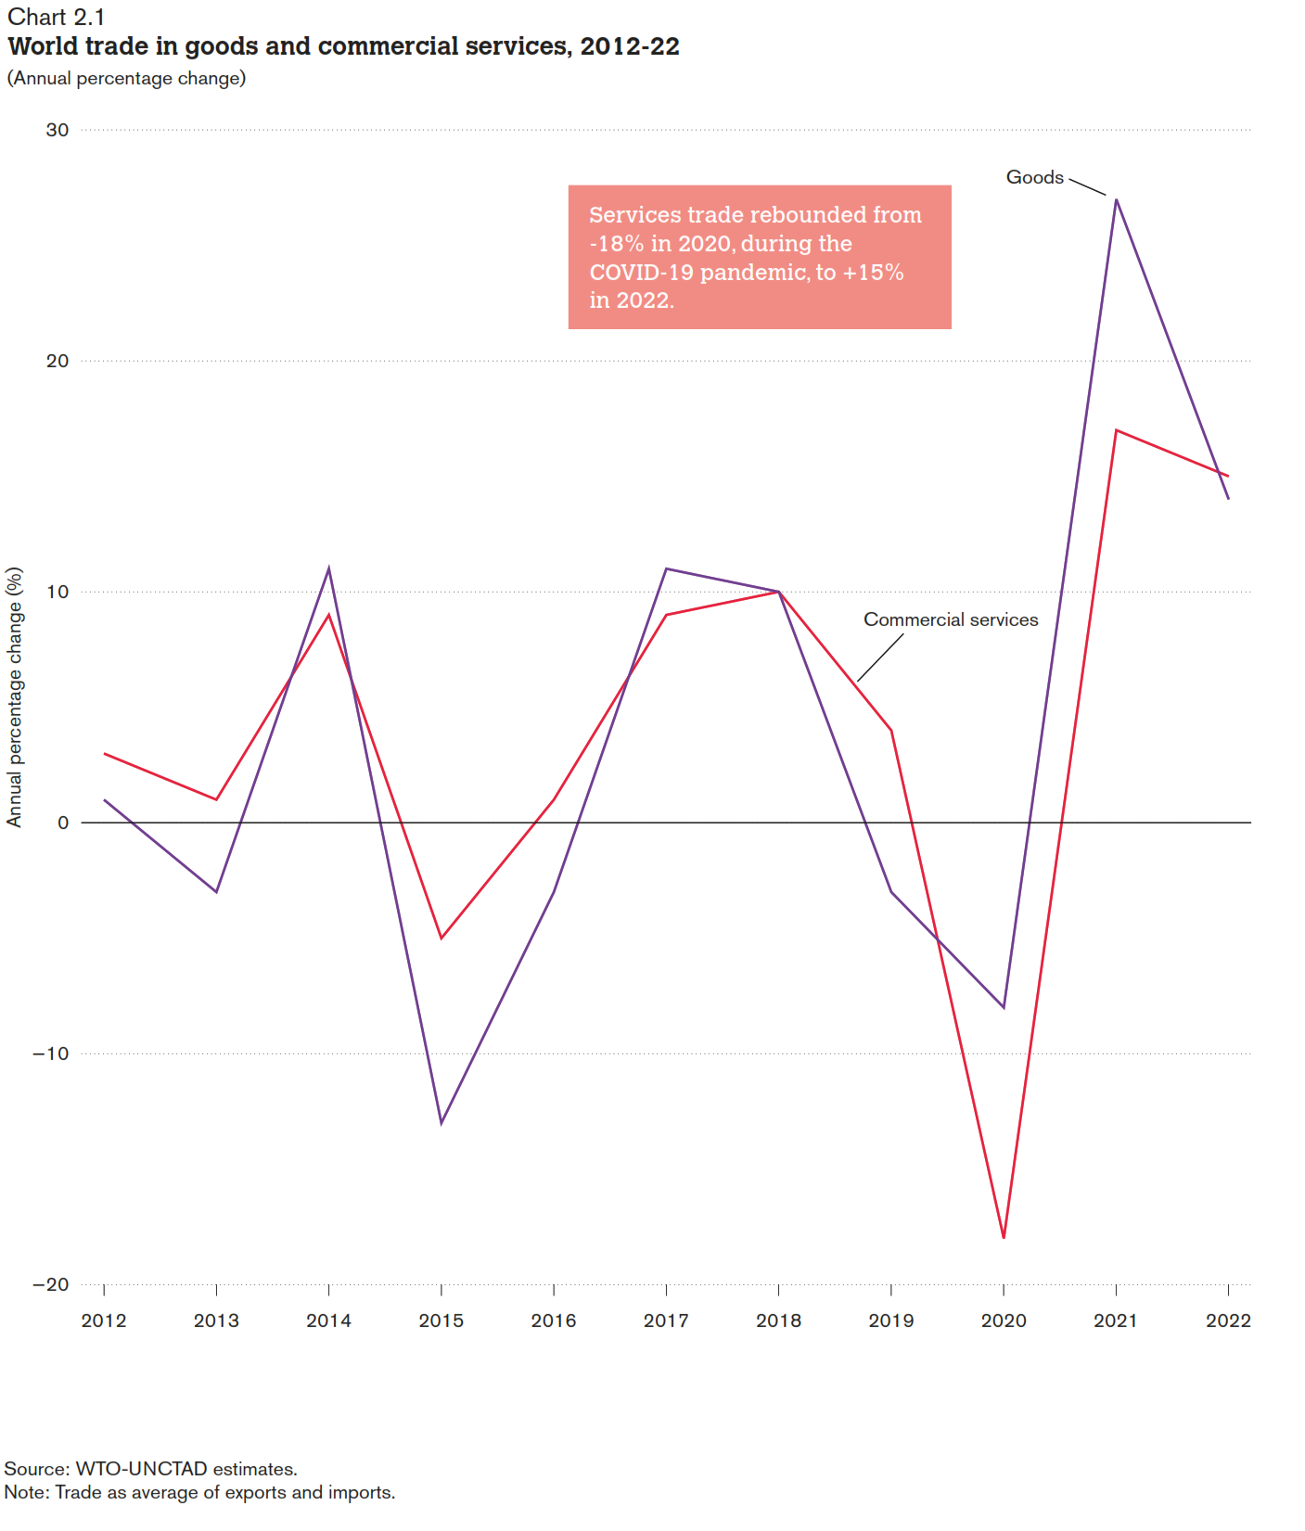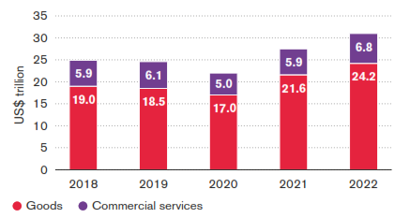
¡Ojo! El sector cultural y audiovisual sí que forman parte del acuerdo. Gracias a la excepción cultural se pueden mantener políticas activas de protección de la lengua y la cultura locales. También se puede proteger al sector audiovisual ante la inversión de contenidos audiovisuales americanos: - Los Estados miembros no adoptaron obligaciones específicas de liberalización en lo que se refiere al acceso al mercado y al trato nacional. Por lo tanto, no se comprometieron a dar libre acceso general a las empresas audiovisuales extranjeras. - Además, en este ámbito existen muchísimas excepciones a la cláusula de la Nación Más Favorecida. - A pesar de todo, el hecho de que estas disposiciones quedaran cubiertas por el GATS fue una suerte de victoria para los Estados Unidos porque se entiende que el sector audiovisual al estar en el acuerdo es susceptible de un proceso de liberalización futura, siguiendo el proceso de liberalización progresiva.
Si, por ejemplo, Estados Unidos reduce al 10 % el arancel a las importaciones de teléfonos móviles procedentes de la UE debe fijar el mismo arancel para todas las importaciones de teléfonos móviles a las que se les estuvieran aplicando aranceles mayores del 10 %.
Si Estados Unidos ofrece una ventaja comercial a un país no miembro, debe ofrecerla también a todos los países miembros.
A condición de que tal acuerdo: a) tenga una cobertura sectorial sustancial, y b) establezca la ausencia o la eliminación, en lo esencial, de toda discriminación entre las partes, en el sentido del artículo XVII, en los sectores comprendidos en el apartado a), por medio de: i) la eliminación de las medidas discriminatorias existentes, y/o ii) la prohibición de nuevas medidas discriminatorias o que aumenten la discriminación, ya sea en la fecha de entrada en vigor de ese acuerdo o sobre la base de un marco temporal razonable, excepto por lo que respecta a las medidas permitidas en virtud de los artículos XI, XII, XIV y XIV bis.
Esta condición encuentra su justificación económica en la teoría de la integración económica, concretamente en los trabajos de Kemp y Wan (1976) y los hermanos Wonnacott (1981) [ver tema 3.B.10].
Así, por ejemplo, cuando Croacia se adhirió a la UE, adoptó el arancel común, que en algunos productos era superior al arancel previo. China solicitó compensaciones en un producto de interés particular para él, el ajo, y la UE se vio obligada a abrir un contingente arancelario de ajos.
El principio de tratamiento especial diferenciado comienza a aplicarse a las negociaciones de la OMC durante la Ronda de Uruguay (lo cual es lógico puesto que antes de esta ronda las negociaciones se desarrollaban más entre países industrializados).
Aquí se enmarcaría el Sistema de Preferencias Generalizadas de la Unión Europea.
Distinguimos entre listas positivas y listas negativas (https://trade.ec.europa.eu/doclib/docs/2016/april/tradoc_154427.pdf): - Listas positivas: El país se compromete a liberalizar todo lo contenido en la lista. En una segunda fase, el socio comercial enumera todas las excepciones o condiciones a estos compromisos, indicando las limitaciones de acceso al mercado o de trato nacional que desea aplicar. - Listas negativas: El país se compromete a liberalizar todo lo que no se encuentre contenido en la lista. Es decir, No tienen que enumerar los sectores para los que contraen compromisos. Todos los sectores o subsectores que no figuran en la lista están abiertos, por defecto, a los proveedores de servicios extranjeros en las mismas condiciones que los proveedores de servicios nacionales. Las partes solo enumeran los sectores o subsectores que limitan o excluyen. - Listas mixtas: Listas positivas para compromisos de acceso al mercado y negativas para compromisos de trato nacional, o viceversa. Por ejemplo, el Acuerdo de Comercio de Servicios o Trade In Services Agreement (TiSA), se negoció para un formato mixto: lista positiva para acceso al mercado y negativa para trato nacional.
En la 12ª Conferencia Ministerial de la Organización Mundial del Comercio (OMC) celebrada en Ginebra, la moratoria arancelaria al comercio electrónico se amplió hasta la 13ª Conferencia Ministerial, renovándose en todas las Conferencias Ministeriales celebradas desde su implantación en Ginebra en 1998.
https://ec.europa.eu/trade/policy/in-focus/tisa/
https://www.wto.org/spanish/docs_s/legal_s/31bis_trips_01_s.htm / https://www.wto.org/spanish/docs_s/legal_s/27-trips.pdf
En general, lo que se pone de manifiesto es una suerte de equilibrio temporal: garantizar la innovación trae beneficios a largo plazo, pero a corto plazo no nos interesa dificultar la transferencia de tecnología. Por tanto, el período de protección no debe ser ni demasiado corto ni demasiado largo.
En materia de propiedad intelectual, un escenario posible es que declaren las vacunas de interés público o que se recurra a la figura de licencia obligatoria, que significa la suspensión temporal del derecho de exclusividad del titular sobre una patente, permitiendo la producción, uso, venta o importación de la vacuna por un tercero (en tal caso, el tercero le paga al titular los derechos por su uso, es decir, a través de la licencia obligatoria el titular de la patente queda obligado a ello). Es una excepción a las reglas generales de la propiedad intelectual. Este instrumento es accionado por el gobierno del país que concede la patente, interviniendo sobre el monopolio de su explotación. Esta licencia es un mecanismo de defensa contra los posibles abusos cometidos por el titular de una patente, o para casos de interés público donde la demanda de un producto excede la oferta que el fabricante puede producir de manera realista. https://www.oepm.es/es/propiedad_industrial/preguntas_frecuentes/FaqInvenciones34.html El abogado corporativo de Pfizer dijo que las licencias obligatorias ponen a las empresas en la tesitura de si patentar o no hacerlo.
Es decir, dentro de las indicaciones geográficas se incluyen las normas de origen.
Mientras que un vino californiano no puede en ningún caso poner en su etiqueta “vino Rioja” ni tampoco “vino estilo Rioja”, un productor de queso sí podría poner “queso tipo manchego”. En este último caso, el titular del derecho soporta la carga de la prueba, es decir, tendría que demostrar que eso induce a error a los consumidores.
Casos como el de China son un claro ejemplo de que la existencia de normas es condición necesaria pero no suficiente para el respeto de los derechos de propiedad intelectual.
El lucro cesante es un daño de carácter patrimonial. Consiste en la ganancia potencial dejada de obtener como consecuencia de un incumplimiento contractual, un hecho ilícito o por el daño causado por alguien con quien no existe vínculo anterior.
Berna es la capital de facto de Suiza.
En 2004 se acuerda que se ignoraría temporalmente la condición de que la producción bajo licencia obligatoria debía estar destinada principalmente al mercado interno. En este caso, cada Estado miembro tiene la facultad de determinar las bases sobre las que se conceden las licencias obligatorias. Esto implica como corolario que los países sin capacidad de producción podrían importar genéricos producidos en otros países bajo licencia obligatoria. Cualquier miembro de la OMC es elegible para importar bajo estas condiciones, pero la propia decisión incluye una lista de 23 países desarrollados (entre ellos España) que anunciaron que no utilizarían este sistema como importadores. Ahora bien, una licencia obligatoria exige al país sin capacidad de producción haber tratado sin éxito negociar anteriormente una licencia voluntaria con el titular de la patente en condiciones de mercado razonables salvo en caso de emergencia nacional. En este último caso, no es necesario haber tratado de negociar una licencia voluntaria.
Imagina que hay una empresa que ha inventado un medicamento para curar una enfermedad y ha obtenido una patente que le da el derecho exclusivo de fabricar y vender ese medicamento durante 20 años. Ahora imagina que hay otra empresa que quiere fabricar y vender un medicamento genérico que tiene el mismo efecto que el original, pero a un precio más bajo. Sin embargo, para poder hacerlo, necesita obtener la autorización de las autoridades sanitarias, lo que implica realizar pruebas y ensayos con el medicamento original. La excepción bolar es la norma que le permite a la segunda empresa realizar esas pruebas y ensayos sin violar la patente de la primera empresa, siempre y cuando sea solo con fines de registro sanitario y no de comercialización. De esta manera, la segunda empresa puede tener listo su medicamento genérico para cuando expire la patente de la primera empresa y pueda competir en el mercado.
El Anti-Counterfeiting Trade Agreement (ACTA) fue un acuerdo multilateral voluntario que proponía establecer estándares internacionales para la protección y el cumplimiento de los derechos de propiedad intelectual, con el objetivo de evitar la falsificación de bienes, los medicamentos genéricos y la piratería en Internet. El acuerdo pretendía crear un marco legal internacional para combatir la proliferación global de la falsificación y la piratería a escala comercial. Constituía la iniciativa más importante en el ámbito de la propiedad intelectual relacionada con el comercio desde que en 1994 se firmara el TRIPS. Fue firmado al margen de los organismos multilaterales por países desarrollados (Estados Unidos, Canadá, UE, Japón, etc.), y por algunos países en vías de desarrollo (Singapur, México, Marruecos, etc.). Sin embargo, el acuerdo no entró en vigor, ya que no fue ratificado por suficientes países firmantes. El acuerdo generó mucha controversia y oposición por parte de diversos sectores de la sociedad civil, que lo consideraban una amenaza para la libertad de expresión, la privacidad, la innovación y el acceso a los medicamentos.
Por ejemplo, bienes relacionados con energías limpias.
La OPEP es un cártel clásico porque es una organización internacional que agrupa a varios países productores de petróleo con el fin de coordinar sus políticas de producción y precios, y así influir en el mercado mundial del crudo. La OPEP es legal porque no existe una ley internacional que prohíba este tipo de acuerdos, y porque los países miembros de la OPEP son soberanos para decidir cómo gestionar sus recursos naturales. Sin embargo, la OPEP ha sido objeto de críticas y demandas por parte de otros países, especialmente Estados Unidos, que la consideran una amenaza para su seguridad energética y su economía. Algunos legisladores estadounidenses han intentado aprobar leyes que permitan demandar a la OPEP por prácticas anticompetitivas, pero estas iniciativas no han prosperado por el riesgo de provocar una escalada de tensión diplomática y una subida de los precios del petróleo.

